C04021.002218

Opdrachtgever:

Deltares

PMR monitoring natuur-

Perceel 4, abiotiek

compensatie Voordelta

Validatierapport voor de simulaties

Validatie rapport

September 2012

2004-2005 t/m 2010-2011

Concept

|  |  |
| --- | --- |
| Opdrachtgever | **Deltares** |
| Titel | **PMR monitoring natuurcompensatie Voordelta**  Validatierapport voor de simulaties 2004-2005 t/m 2010-2011 |
| Samenvatting | Voor het project PMR monitoring natuurcompensatie Voordelta worden hindcast simulaties uitgevoerd om de abiotische parameters te bepalen voor, tijdens en na de bouw van de Maasvlakte 2. De simulatieperiode loopt van juni 2004 tot en met mei 2013, opgedeeld in simulaties van een jaar, telkens lopend van 1 juni tot en met 31 mei van het volgende jaar.  Voordat deze hindcast simulaties zijn uitgevoerd, zijn de modellen eerst gecalibreerd en gevalideerd (Alkyon, 2010).  In dit rapport worden voor de jaarsimulaties die gereed zijn de vergelijkingen gepresenteerd met de beschikbare metingen. Dit document zal daarom in de loop van het project gestaag in omvang toenemen. |

|  |  |
| --- | --- |
| Referenties | IMARES WDDOV V2.0 overeenkomst dd. 9 oktober 2009 |

|  |  |  |  |  |  |  |  |  |
| --- | --- | --- | --- | --- | --- | --- | --- | --- |
| Rev. | Auteur | | Datum | Bijzonderh. | Gecontroleerd door | | Goedgekeurd door | |
| 0 | J. Adema |  | 23-dec-‘11 | Concept |  |  | G. van Banning |  |
| 1 | J. Adema |  | 12-sep-‘12 | Concept |  |  | G. van Banning |  |
|  |  |  |  |  |  |  |  |  |
|  |  |  |  |  |  |  |  |  |

|  |  |  |
| --- | --- | --- |
| Document Specificaties | Inhoud | Status |
| Rapport nummer: C04021.002218R3r0  Sleutelwoorden: Monitoring Maasvlakte, modellentrein,  validatie  Project nummer: C04021.002218  Bestand: C04021.002218R3r0.docx | tekst pagina’s : 41  tabellen :  figuren :  appendices : 6 |  |



**Samenvatting**

In het kader van het project ‘PMR monitoring natuurcompensatie Voordelta’ worden hindcast simulaties uitgevoerd voor de periode juni 2004 ‑ mei 2013. Deze simulaties zijn bedoeld om abiotische parameters en afgeleide grootheden te bepalen in de Voordelta voor, tijdens en na de bouw van Maasvlakte 2. Het gaat dan met name om de grootheden waterstand, stroomsnelheid, saliniteit, watertemperatuur en bodemschuifspanning. Deze gegevens worden meegenomen bij het toetsen van hypothesen die relaties beschrijven tussen het instellen van het bodembeschermingsgebied en de veranderingen in biotische parameters. Veranderingen in de abiotische parameters kunnen mede een rol spelen bij veranderingen die waargenomen zijn in de andere percelen, te weten:

* bodemdieren,
* vissen,
* vogels, en
* gebruiksfuncties.

De simulaties worden uitgevoerd met behulp van de Modellentrein van Rijkswaterstaat en het rekeninstrument WAQUA-IN-SIMONA. Binnen deze studie zijn de volgende modelschematisaties uit de Modellentrein toegepast:

* CSM-model (Continental Shelf Model);
* Zuno-model (Zuidelijk Noordzee model);
* Kuststrook grof-model;
* Kustfijn-model.

De modellen zijn zo gedetailleerd mogelijk voorzien van invoergegevens, zoals rivierafvoeren, meteorologische forceringen en randvoorwaarden.

Er is een uitgebreide validatie uitgevoerd, waarbij de modelresultaten worden vergeleken met metingen voor waterstanden, saliniteit en watertemperatuur op een groot aantal locaties en waarbij is gekeken naar statistische parameters die de nauwkeurigheid weergegeven, zoals BIAS en RMSE0. Ook zijn vergelijkingen uitgevoerd tussen gemeten en berekende daggemiddelde waarden en dagelijkse variaties.

De variaties in onnauwkeurigheden over het jaar en tussen jaren onderling vertonen grote variaties. Echter, op basis van de 7 jaren die inmiddels zijn doorgerekend kan globaal wel een nauwkeurigheid van het Kustzuid model worden gekwantificeerd:

* waterstanden: BIAS 5 cm, RMSE0 8 cm;
* watertemperatuur : afwijkingen kleiner dan 1 °C;
* saliniteit : afwijkingen kleiner dan 1,5 PSU.

**Inhoud**

Lijst van tabellen

Lijst van figuren

Lijst van bijlagen

1 Inleiding 1

1.1 Algemeen en achtergrond 1

1.2 Doel 1

1.3 Aanpak 2

1.4 Leeswijzer 2

2 Beknopte beschrijving modelsimulaties 3

2.1 Inleiding 3

2.2 CSM8 3

2.3 Zuno 4

2.4 Kustgrof model 4

2.5 Kustzuid model 5

2.6 Overzicht datastromen 5

3 Overzicht gebruikte gegevens 7

3.1 Referenties en conventies 7

4 Overzicht van de omgevingscondities 8

4.1 Synoptische beschrijving per jaar 8

4.2 Overzicht van extreme condities 12

5 Beschrijving validatie 17

5.1 Inleiding 17

5.2 Definities van statistische parameters 17

5.3 Overzicht van uitgevoerde validatie analyses 17

5.4 Overzicht van overige aanvullende analyses 22

6 Simulatie 2004 – 2005 23

6.1 Waterstand 23

6.2 Watertemperatuur 23

6.3 Saliniteit 24

7 Simulatie 2005 – 2006 25

7.1 Waterstand 25

7.2 Watertemperatuur 25

7.3 Saliniteit 26

8 Simulatie 2006 – 2007 27

8.1 Waterstand 27

8.2 Watertemperatuur 27

8.3 Saliniteit 27

9 Simulatie 2007 – 2008 29

9.1 Waterstand 29

9.2 Watertemperatuur 30

9.3 Saliniteit 30

10 Simulatie 2008 – 2009 32

10.1 Waterstand 32

10.2 Watertemperatuur 33

10.3 Saliniteit 33

10.4 CTD metingen uit het perceel Vissen 34

11 Simulatie 2009 – 2010 40

11.1 Waterstand 40

11.2 Watertemperatuur 40

11.3 Saliniteit 40

11.4 CTD metingen uit het perceel Benthos 40

12 Conclusies en aanbevelingen 55

Referenties

Tabellen

Figuren

Bijlagen

**Lijst van tabellen**

4.1* Maandgemiddelde luchttemperatuur in de Voordelta in graden Celsius

4.2* Maandgemiddelde watertemperatuur bij K13A in graden Celsius

4.3* Maandgemiddelde afvoer door het Haringvliet in m3/s

5.1 Percentages van beschikbaarheid van data van waterstand uit Waterbase

5.2 Percentages van beschikbaarheid van data van watertemperatuur uit Waterbase

5.3* Locaties stations Meetnet Zege

5.4 Percentages van beschikbaarheid van data van watertemperatuur uit Zege (Donar)

5.5* Niveaus van de meetsensoren oppervlakte en bodem

5.6 Percentages van beschikbaarheid van data van saliniteit uit Zege (Donar)

Tabellen met een * zijn in de tekst opgenomen

**Lijst van figuren**

2.1 Overzicht van de rekenroosters

1. Datastromen tussen de verschillende modelsimulaties

4.1* Jaarlijks verloop van afvoer Haringvliet voor verschillende jaren

5.1 Ligging van de meetstations voor waterstanden uit Waterbase

5.2 Ligging van de meetstations voor watertemperatuur uit Waterbase

5.3 Ligging van de meetstations voor watertemperatuur en saliniteit uit meetnet Zege

9.1* Schuifstanden van de Oosterscheldekering tijdens de storm van 9 november 2007

9.2* Waterstanden in de meetlocaties tijdens de november 2007 storm.

10.1* Variatie BIAS waterstand Vlissingen over het jaar, voor analyse per maand, kwartaal en jaar

10.2* Variatie RMES0 waterstand Vlissingen over het jaar, voor analyse per maand, kwartaal en jaar

10.3* Ligging van de tracks tussen 13 en 29 mei 2009

10.4* Vergelijking tussen modelresultaat en CTD metingen voor saliniteit (blauw) en temperatuur (rood) op 20 mei 2009 om 09:12. De locatie is weergegeven in de figuur rechts.

10.5* Vergelijking tussen modelresultaat en CTD metingen voor saliniteit (blauw) en temperatuur (rood) op 20 mei 2009 om 10:32. De locatie is weergegeven in de figuur rechts.

10.6* Vergelijking tussen modelresultaat en CTD metingen voor saliniteit (blauw) en temperatuur (rood) op 20 mei 2009 om 11:40. De locatie is weergegeven in de figuur rechts.

10.7* Vergelijking tussen modelresultaat en CTD metingen voor saliniteit (blauw) en temperatuur (rood) op 20 mei 2009 om 14:10. De locatie is weergegeven in de figuur rechts.

10.8* Vergelijking tussen modelresultaat en CTD metingen voor saliniteit (blauw) en temperatuur (rood) op 20 mei 2009 om 15:41. De locatie is weergegeven in de figuur rechts.

10.9* Vergelijking tussen modelresultaat en CTD metingen voor saliniteit (blauw) en temperatuur (rood) op 20 mei 2009 om 16:55. De locatie is weergegeven in de figuur rechts.

10.10* Vergelijking tussen modelresultaat en CTD metingen voor saliniteit (blauw) en temperatuur (rood) op 20 mei 2009 om 17:43. De locatie is weergegeven in de figuur rechts.

10.11* Vergelijking tussen modelresultaat en CTD metingen voor saliniteit (blauw) en temperatuur (rood) op 13 mei 2009. De locatie is weergegeven in de figuur rechts.

10.12* Debiet Haringvlietsluizen op 13 mei 2009

11.1* Afvoer Haringvliet voor de periode september – oktober 2009.

11.2* Locaties van de CTD metingen. De in de legenda omcirkelde dagen betreffen die met enige afvoer van het Haringvliet (zie figuur 11.3).

11.3* Vergelijking tussen modelresultaat en CTD metingen voor saliniteit (blauw) en temperatuur (rood) op 28 september 2009 en 8 oktober 2009. De locatie is aangewezen met de groene pijl in de kleinere figuren.

15.1* Verloop van de jaarlijkse BIAS van de waterstand

15.2* Verloop van de jaarlijkse RMSE0 van de waterstand

15.3* BIAS van de oppervlaktetemperatuur per jaar voor de verschillende jaren, Waterbase

15.4* RMSE0 van de oppervlaktetemperatuur per jaar voor de verschillende jaren, Waterbase

15.5* BIAS van de oppervlaktetemperatuur per jaar voor de verschillende jaren, Zege

15.6* RMSE0 van de oppervlaktetemperatuur per jaar voor de verschillende jaren, Zege

15.7* BIAS van de bodemtemperatuur per jaar voor de verschillende jaren, Zege

15.8* RMSE0 van de bodemtemperatuur per jaar voor de verschillende jaren, Zege

15.9* BIAS van de oppervlaktesaliniteit per jaar voor de verschillende jaren, Zege

15.10* RMSE0 van de oppervlaktesaliniteit per jaar voor de verschillende jaren, Zege

15.11* BIAS van de bodemsaliniteit per jaar voor de verschillende jaren, Zege

15.12* RMSE0 van de bodemsaliniteit per jaar voor de verschillende jaren, Zege

Figuren met een * zijn in de tekst opgenomen

**Lijst van Bijlagen**

1. Tabellen en figuren voor simulaties juni 2004 – mei 2005
2. Tabellen en figuren voor simulaties juni 2005 – mei 2006
3. Tabellen en figuren voor simulaties juni 2006 – mei 2007
4. Tabellen en figuren voor simulaties juni 2007 – mei 2008
5. Tabellen en figuren voor simulaties juni 2008 – mei 2009
6. Tabellen en figuren voor simulaties juni 2009 – mei 2010
7. Tabellen en figuren voor simulaties juni 2010 – mei 2011

# Inleiding

## Algemeen en achtergrond

Alkyon Hydraulic Consultancy & Research maakt deel uit van een consortium dat wordt geleid door Wageningen IMARES. Dit consortium bestaande uit IMARES, CSO, NIOO, Alkyon, Bureau Waardenburg en INBO, doet onderzoek naar de natuurcompensatie in de Voordelta, die gerelateerd is aan de ontwikkeling van Maasvlakte 2. De activiteiten zijn verdeeld over vijf percelen:

* bodemdieren,
* vissen,
* vogels,
* abiotiek, en
* gebruiksfuncties.

Ten gevolge van de aanleg van MV2 gaat in totaal ongeveer 2455 ha van habitattype 1110 (permanent overstroomde zandbanken) verloren. Ter compensatie is in juni 2008 het bodembeschermingsgebied Voordelta ingesteld, dat qua omvang ongeveer 10 maal zo groot is als het gebied dat gecompenseerd moet worden. Binnen dit gebied is de boomkorvisserij (platvissen) voor schepen met een vermogen van meer dan 300 pk, niet langer toegestaan. Deze reductie in bodem beroerende activiteiten in het gebied zouden volgens de MER moeten leiden tot een kwaliteitsverbetering van ongeveer 10% in termen van bodemdierenbiomassa. Daarnaast zijn nog vijf rustgebieden ingesteld (Hinderplaat, Bollen van de Ooster, Bollen van het Nieuwe Zand, Slikken van Voorne en Verklikkerplaat) ten behoeve van zeehonden en vogels.

Het project PMR monitoring natuurcompensatie Voordelta is opgezet met als doel de effecten van deze maatregelen te monitoren en te evalueren. De monitoring moet uitwijzen of de toename in vogels, vissen en bodemleven voldoende is om de aanleg van de Maasvlakte 2 te compenseren. De evaluatie gebeurt aan de hand van een aantal hypothesen en effectrelaties, die moeten uitwijzen of deze toename (of afname) het gevolg is van de toewijzing van het gebied als bodembeschermingsgebied of dat ook andere effecten daarin een rol spelen (veranderingen in gebruiksfuncties of abiotische parameters).

Voor het volgen of monitoren, zijn en worden uitgebreide meetcampagnes uitgevoerd in afgelopen jaar, dit jaar en de komende jaren. Die meetcampagnes betreffen de ontwikkelingen van de benthos, van de vissen, van de vogels en van het gebruik van dit gebied. Voor het bepalen van de abiotische omgevingscondities is gebruik gemaakt van een modelaanpak, waarbij de modellentrein van Rijkswaterstaat is ingezet om 9 jaar hindcasts te draaien om de waterstand, stroomsnelheid, saliniteit, watertemperatuur en bodemschuifspanning in de Voordelta te bepalen. Voordat de modellen zijn ingezet, zijn deze eerst gecalibreerd aan de hand van een groot aantal beschikbare meetgegevens voor de periode juni 2004 – mei 2005. Vervolgens is met het gecalibreerde model de hele periode doorgerekend. De calibratie is beschreven in (Alkyon, 2010). Dit rapport behandelt de vergelijking tussen de modelresultaten en beschikbare metingen voor alle jaren die tot op heden gereed zijn. Het rapport zal in de loop van de tijd worden aangevuld met de overige jaarsommen.

## Doel

Het doel van dit rapport is een overzicht te geven van de nauwkeurigheid van de gebruikte modellen door de resultaten te vergelijken met beschikbare metingen. Dit is van belang voor de interpretatie van de resultaten voor de overige percelen. Daar waar opmerkelijke verschillen worden geconstateerd tussen modeluitkomsten en metingen zal nauwkeuriger gekeken worden naar de oorzaken van deze verschillen. Tevens zal nader ingegaan worden op opmerkelijke gebeurtenissen.

## Aanpak

Om de nauwkeurigheid van de resultaten van de numerieke modellen te kunnen beoordelen, zijn vergelijkingen tussen modeluitkomsten en metingen uitgevoerd. Metingen zijn beschikbaar voor de volgende grootheden:

* waterstanden,
* watertemperatuur, en
* saliniteit.

Enerzijds betreft het metingen zoals die standaard door Rijkswaterstaat worden ingewonnen middels het landelijk meetnet in een groot aantal vaste stations. Anderzijds betreft het metingen die incidenteel worden ingewonnen, onder andere door de andere percelen binnen dit project.

Dit rapport behandelt de vergelijkingen voor de jaren die momenteel gereed zijn en zal in de komende jaren geleidelijk in omvang toenemen. Momenteel betreft het de periode juni 2004 – mei 2011.

In grote lijnen, wordt er een aanpak gevolgd met 2 dimensionale en 3 dimensionale numerieke stromingsmodellen, waarin de effecten van de meteorologie en de afvoeren van de rivieren zoveel als mogelijk op basis van actuele meetwaarden worden meegenomen. Er wordt een sequentie van modellen gebruikt gaande van groot naar klein. De grote modellen genereren randvoorwaarden voor de kleinere modellen. Er wordt voor een deel gebruik gemaakt van de standaard modellen uit de modellentrein van Rijkswaterstaat. Daaraan worden ten behoeve van de fysica op enkele plaatsen proces aanpassingen uitgevoerd.

## Leeswijzer

In de rapportage over de calibratie (Alkyon, 2010) is beschreven wat de gevolgde aanpak is bij het opzetten en doorrekenen van de modellen. In hoofdstuk 2 wordt deze aanpak voor de leesbaarheid nogmaals beknopt weergegeven. Hoofdstuk 3 beschrijft de eenheden en conventies van de grootheden. Hoofdstuk 4 behandelt de omgevingscondities over de verschillende jaren in termen van lucht- en watertemperatuur, Haringvliet afvoer, wind en golven.

In de daaropvolgende hoofdstukken zullen de resultaten van de verschillende jaarsimulaties worden behandeld. Elk hoofdstuk bevat figuren die de vergelijkingen tussen modelresultaten en metingen weergeven, tabellen met parameters die de nauwkeurigheid van de modelresultaten weergeven (gemiddelde en standaarddeviaties van de afwijkingen tussen model en metingen) en voor een aantal perioden met extreme condities of grote afwijkingen een nadere beschouwing van die periode. Een groot aantal standaard figuren en tabellen is per jaar in een bijlage aan het eind van het rapport opgenomen. Dit rapport zal in de loop van de tijd worden uitgebreid bij het gereedkomen van de overige jaarsimulaties.

# Beknopte beschrijving modelsimulaties

## Inleiding

Binnen dit project wordt gebruik gemaakt van de modellentrein van Rijkswaterstaat. Figuur 2.1 toont de rekenroosters van de gebruikte modellen:

* CSM8
* Zuno
* Kustgrof
* Kustzuid (uitsnede van zuidelijke deel van Kustfijn)

Voor de modellen wordt gebruik gemaakt van het Simona pakket, dat eigendom is van Rijkwaterstaat. Binnen de modellen wordt gebruik gemaakt van Kalman filter technieken (een optimale mix van modellen en metingen) om zo nauwkeurig mogelijk de werkelijkheid te volgen.

## CSM8

Met het CSM8 model worden per jaar de volgende drie modelsimulaties uitgevoerd:

1. astro: 2D-simulatie zonder wind en drukvelden en zonder zout (constant niveau voor het zout) en temperatuur (constant niveau voor de temperatuur). De zogenaamde astro simulatie levert randvoorwaarden voor de Zuno astro simulatie (simulatie 4 in paragraaf 2.3) en de astronomische tijdseries in de Kalman stations voor de CSM hindcast simulatie (simulatie 2).
2. hindcast: 2D-simulatie met in de tijd en ruimte variërende wind- en drukvelden, met Kalman filtering, zonder zout (constant niveau voor het zout) of temperatuur (constant niveau voor de temperatuur). Het Kalman filter gebruikt een combinatie van het door het model berekende astronomische signaal en de gemeten opzet in de Kalman stations. Deze simulatie levert de tijdsafhankelijke randvoorwaarden voor Zuno-simulatie 5 in paragraaf 2.3.
3. hindcast zout: 2D-simulatie met in de tijd en ruimte variërende wind- en drukvelden zonder Kalman filter, met zout, maar zonder temperatuur (constant niveau voor de temperatuur). Tevens worden de grootschalige zoutrandvoorwaarden op zee en op de rivieren meegenomen. Doel van deze simulatie is tijdsafhankelijke zout randvoorwaarden af te leiden voor het Zuno-model (simulatie 6 onder paragraaf 2.3).

In alle simulaties worden de afvoeren van de grootste rivieren en spuien meegenomen:

* + - * Firth of Forth
      * Humber
      * Thames
      * Schelde
      * Nieuwe Waterweg
      * IJmuiden
      * Den Oever
      * Kornwerderzand
      * Haringvliet
      * Eems
* Weser
* Elbe
* Seine

Afhankelijk van de beschikbaarheid van data zijn de rivierafvoeren gebaseerd op langjarig maandgemiddelde gegevens, afvoergegevens uit Waterbase of berekeningen met het 1D-Sobek model.

## Zuno

Met Zuno worden een vergelijkbare serie modelsimulaties doorgerekend als met CSM.

1. astro: 2D-simulatie zonder zout (constant niveau voor het zout) en temperatuur (constant niveau voor de temperatuur) en zonder wind- en drukvelden, randvoorwaarden in de vorm van waterstandstijdreeksen uit de astro simulatie van CSM (simulatie 1 van paragraaf 2.2). Deze simulatie levert de astronomische tijdseries op de rand van het Kustgrof-model en de astronomische tijdseries in de Kalman stations voor de Zuno hindcast simulatie (simulatie 5)
2. hindcast: 2D-simulatie zonder zout (constant niveau voor het zout) en temperatuur (constant niveau voor de temperatuur) met in de tijd en ruimte variërende wind- en drukvelden, met Kalman filtering. De tijdsafhankelijke randvoorwaarden voor waterstanden komen uit het CSM model (simulatie 2 van paragraaf 2.2). In combinatie met simulatie 4 levert deze simulatie een zo nauwkeurig mogelijke tijdserie van de opzet langs de rand van Kustgrof.
3. hindcast zout: 2D-simulatie met in de tijd en ruimte variërende wind- en drukvelden en zout, maar zonder temperatuur (constant niveau voor de temperatuur) en zonder Kalman filter. Naast de waterstandsrandvoorwaarden worden tevens de zoutrandvoorwaarden uit CSM (simulatie 3 uit paragraaf 2.2) en zoetwater-afvoeren meegenomen. Doel van deze simulatie is tijdsafhankelijke zoutrandvoorwaarden af te leiden voor het Kustzuid model.

Ook in deze simulaties worden de afvoeren van de grootste rivieren en spuien meegenomen.

## Kustgrof model

Met het Kustgrof model wordt per jaar slechts één simulatie uitgevoerd:

1. hindcast: 2D-simulatie met in de tijd en ruimte variërende wind- en drukvelden, met Kalman filtering, maar zonder zout (constant niveau voor het zout) en temperatuur (constant niveau voor de temperatuur). De tijdsafhankelijke randvoorwaarden worden afgeleid op basis van de standaard getijcomponenten op de rand, in combinatie met de berekende in de tijd en langs de rand variërende opzet (het verschil tussen Zuno-simulaties 5 en 4 uit paragraaf 2.3). Met dit model worden de randvoorwaarden gegenereerd voor Kustzuid simulatie nummer 8 (paragraaf 2.5).

De afvoeren van de rivieren en de sluizen worden ook in dit model meegenomen. Binnen het domein vallen:

* + Eems
  + Kornwerderzand
  + Den Oever
  + IJmuiden
    - * Nieuwe Waterweg
      * Haringvliet
      * Schelde-Schelle

Voor de sturing van het Kalman filter wordt in dit geval gebruik gemaakt van de werkelijk gemeten tijdseries in de Kalman stations en niet van een combinatie van astro en opzet, aangezien dit Kalman-filter de resultaten naar de werkelijke metingen moet corrigeren, om zo optimale randvoorwaarden te genereren voor de Kustzuid simulatie (simulatie 8 uit paragraaf 2.5).

## Kustzuid model

Het Kustzuid model is een uitsnede van het zuidelijke deel van het Kustfijn model. Voor het Kustzuid model wordt eveneens per jaar slechts één simulatie uitgevoerd

1. hindcast zout temperatuur: 3D simulatie met in de tijd en ruimte variërende wind- en drukvelden en scalaire maar wel in de tijd variërende aandrijving voor relatieve luchtvochtigheid, bewolkingsgraad en luchttemperatuur. Ook worden zout en temperatuur meegenomen. Er wordt geen Kalman filter gebruikt. De waterstand-randvoorwaarden komen uit het Kustgrof model (simulatie 7, paragraaf 2.4), de zout-randvoorwaarden komen uit de Zuno simulatie met zout (simulatie nummer 6 uit paragraaf 2.3) en de temperatuur-randvoorwaarden komen uit metingen op zee (station K13A Platform). Op de rivieren en spuilocaties worden tijdseries opgelegd voor afvoer, saliniteit en watertemperatuur. Deze simulatie wordt uitgevoerd in 3 dimensies met 10 equidistante lagen in de verticaal. Met het oog op rekentijd en dataopslag is verder niet gekeken naar het effect van een verdubbeling van het aantal lagen.

De debieten die in dit model worden meegenomen, zijn:

* + IJmuiden
  + Oude Maas
  + Nieuwe Maas
  + Spui
    - * Haringvliet
      * Schelde-Schelle

De eerste en laatste zijn gebaseerd op meetgegevens uit Waterbase, de andere 4 worden door Rijkswaterstaat met het Sobek model berekend en toegeleverd. Naast de debieten worden voor deze simulaties ook de temperatuur en de saliniteit van de afvoer in de simulaties meegenomen.

Dit model levert uiteindelijk de gewenste uitvoer op met betrekking tot stroomsnelheden, watertemperaturen, zoutgehalten, enzovoorts ten behoeve van de andere percelen. Daarvoor zijn in het gehele interesse gebied resultaten uitgevoerd in de vorm van tijdseries van waterstand, stroomsnelheid, saliniteit en temperatuur, voor de laatste drie grootheden op 10 niveaus in de verticaal.

## Overzicht datastromen

De in de vorige paragrafen besproken modellen en simulaties zijn in figuur 2.2 schematisch weergegeven. De uitvoer van de verschillende modellen die in andere modellen nodig zijn, zijn in de figuur met pijlen weergegeven.



Figuur 2.2: Datastromen tussen de verschillende modelsimulaties.

# Overzicht gebruikte gegevens

## Referenties en conventies

Voor alle gegevens worden SI eenheden gebruikt.

Tijd referentie

Voor de tijd referentie van alle gegevens die in dit perceel worden gebruikt, wordt gebruikt gemaakt van MET (Middel Europese (winter)Tijd). Dat is gelijk aan UTC (of GMT) +1 uur. Gegevens die als referentie een andere tijdzone hanteren of die rekening houden met zomertijd (MET + 1 uur) zijn vertaald naar MET. Alle metingen worden door Rijkswaterstaat standaard in wintertijd gegeven.

Voor de WAQUA-IN-SIMONA modelsimulaties geldt dat de tijd is gegeven in minuten ten opzichte van een vastgelegd nulpunt. De simulaties worden opgesplitst in perioden van een jaar, lopend van 1 juni tot en met 31 mei van het volgende jaar. Het begin van die periode is steeds gekozen als nulpunt, dus elke jaarsimulatie heeft zijn eigen tijd-as.

Plaats referentie

Voor de plaats referentie in het referentiegebied wordt onderscheid gemaakt naar verticale en naar horizontale referenties.

Voor de verticale referentie in het interesse gebied (voordelta gebied) wordt gebruik gemaakt van NAP.

Voor de horizontale gegevens wordt in het Voordelta gebied gebruik gemaakt van het Rijksdriehoeks stelsel. Indien gebruik gemaakt wordt van geografische coördinaten, wordt gebruik gemaakt van het WGS 84 referentiesysteem.

Richtingen

Voor wind- en golfrichtingen geldt dat deze de richting geven waar de wind of de golf vandaan komt. Daarbij wordt uitgegaan van een cirkel van 360 graden, waarbij 0 graden overeenkomt met Noord en de richting toeneemt met de klok mee. 90 graden komt dus overeen met wind of golven uit het oosten.

Voor de stroomrichting geldt dat deze de richting geeft waar de stroom heengaat. Daarbij wordt uitgegaan van een cirkel van 360 graden, waarbij 0 graden overeenkomt met Noord en de richting toeneemt met de klok mee. 90 graden komt dus overeen met een stroming in oostelijke richting.

# Overzicht van de omgevingscondities

## Synoptische beschrijving per jaar

Voor de beschrijving van de condities in de verschillende jaren is gekeken naar de maandgemiddelde waarden van een aantal grootheden en hoe die van jaar tot jaar variëren ten opzichte van het gemiddelde over een langere periode. Deze paragraaf geeft hier een overzicht van. De maandgemiddelde waarden geven een goed overzicht van hoe een jaar zich gemiddeld verhoudt tot andere jaren, maar het geeft beperkt inzicht in het voorkomen van extreme gebeurtenissen. In paragraaf 4.2 wordt daar nader naar gekeken.

De maandgemiddelde gegevens voor drie grootheden (luchttemperatuur, watertemperatuur bij K13A en afvoer door het Haringvliet) zijn in tabelvorm weergegeven, zie tabel 4.2 tot en met 4.4. In de tabellen zijn per jaar de maandgemiddelde waarden vermeld. Daarbij zijn de kleuren van een cel aangepast aan de waarde van de grootheid ten opzichte van het gemiddelde over alle jaren. De hoogste 10% waarden (waarden groter dan de 90-percentiel van alle waarden) hebben een rode achtergrondkleur, de andere waarden groter dan het gemiddelde hebben een oker kleur. Evenzeer hebben de laagste 10% waarden (waarden kleiner dan de 10-percentiel van alle waarden) een donkerblauwe kleur en de andere waarden onder het gemiddelde een lichtblauwe kleur.

De gemiddelden per maand over alle jaren zijn onder de tabel weergegeven, evenals de standaarddeviatie over de jaren, de maximale en de minimale waarden per maand. Tenslotte zijn nog de gemiddelde waarden per jaar gegeven in de laatste kolom van de tabel.

Zo zijn bijvoorbeeld in tabel 4.2 alle maandgemiddelde temperaturen boven de 11,0 °C (gemiddelde over alle getallen) oker of rood, en alle waarden daaronder licht of donker blauw. De warme maanden vallen uiteraard in de zomer en de koude in de winter, maar de tabel laat wel zien dat de zomers van 2005 en 2010 niet extreem warm waren en de winter van 2006-2007 relatief warm was. Tabel 4.4 laat zien dat de Haringvliet afvoer in het voorjaar over het algemeen het grootst is, maar die van jaar tot jaar en van maand tot maand een sterke variatie laat zien.

Voor de korte omschrijving in de kop is steeds gekeken hoe seizoensgemiddelden zich verhouden tot de waarden over meerdere jaren voor watertemperatuur en afvoer Haringvliet.

Tabel 4.2 Maandgemiddelde luchttemperatuur in de Voordelta in graden Celsius



Tabel 4.3 Maandgemiddelde watertemperatuur bij K13A in graden Celsius



Tabel 4.4 Maandgemiddelde afvoer door het Haringvliet in m3/s



**Periode juni 2004 – mei 2005 (temperaturen gemiddeld, afvoer in de zomer laag)**

De maandgemiddelde temperatuur in de Voordelta liep vrij goed in de pas met de langjarige maandgemiddelde waarden. Augustus 2004 was een uitschieter in positieve zin, de temperatuur lag circa 1,3 °C boven het gemiddelde. Januari 2005 lag daarentegen duidelijk onder het gemiddelde met een 1,5 °C lagere temperatuur.

De watertemperatuur op zee ligt de eerste 10 maanden heel dicht op de gemiddelde waarden. De laatste twee maanden zijn iets kouder, 0,8 °C onder het gemiddelde. Behalve de hogere luchttemperatuur in augustus 2004 komt het verloop in zeewatertemperatuur dus goed overeen met het verloop in de luchttemperatuur.

De afvoeren uit het Haringvliet liggen eerst 7 maanden (juni tot en met december 2004) onder het langjarige gemiddelde en de 5 maanden erna daarboven. Juli en augustus 2004 hebben met ongeveer 25% van de gemiddelde afvoer voor die maanden een relatief lage afvoer. Februari en mei 2005 zijn de twee maanden met relatief hoge afvoeren, respectievelijk 75% en 120% hoger dan gemiddeld in die maanden. In absolute waarde varieert de afvoer in deze periode tussen de 56 (oktober 2004) en 1.115 m3/s (februari 2005), het maximum is 20 keer zo groot als het minimum. De variatie in afvoer vanuit de Maasmond (gegevens hier niet gepresenteerd) is beduidend kleiner, daar is het verschil tussen maximum en minimum een factor 1,6. Het verloop over het jaar van maanden met lagere en hogere afvoeren dan gemiddeld is vrijwel gelijk aan die van het Haringvliet.

**Periode juni 2005 – mei 2006 (temperaturen in voorjaar vrij laag, verder gemiddeld, afvoer voorjaar zeer hoog, andere perioden laag tot zeer laag)**

De maandgemiddelde luchttemperatuur ligt in de eerste 3 maanden (juni tot en met augustus 2005) iets onder het langjarige gemiddelde van die maanden. De daaropvolgende 4 maanden stijgt de luchttemperatuur tot boven het langjarige gemiddelde, januari tot en met april 2006 ligt de temperatuur weer onder het gemiddelde en mei komt met 11,5 °C precies overeen met de gemiddelde mei-temperatuur. Vooral in maart 2006 ligt de temperatuur gemiddeld ongeveer 2 °C lager dan normaal. De trend in watertemperatuur bij K13A volgt hetzelfde patroon als die voor de luchttemperatuur.

Gemiddeld over het hele jaar is de Haringvlietafvoer vergelijkbaar aan de periode 2004-2005. Er komen 5 maanden voor waarin de afvoer onder de 100 m3/s uitkomt. Daartegenover staat dat de afvoer van april 2006 een piek vertoont van 2.148 m3/s, 2,5 keer de langjarig gemiddelde april-afvoer. Deze hoge afvoer hangt samen met een periode waarin de Rijn veel water te verwerken heeft gehad (en er ook overstromingen waren langs de Elbe in Duitsland).

**Periode juni 2006 – mei 2007 (temperatuur zomer en herfst gemiddeld, winter en voorjaar relatief warm, afvoer herfst zeer hoog, winter hoog, verder gemiddeld)**

De periode juni 2006 – mei 2007 is een erg warme periode. Twee maanden (juni en augustus) zijn iets kouder dan gemiddeld, de overige maanden zijn tussen de 0,7 en 3,1 graden warmer dan gemiddeld, met het grootste verschil in januari 2007.

De watertemperatuur in K13A Platform vertoont een zelfde trend als de luchttemperatuur met vrijwel het gehele jaar hogere maandtemperaturen dan gemiddeld. Het maximale verschil is 2,3 °C, in maart 2007. In februari 2007 wordt de minimale temperatuur bereikt; 7,6 °C. Dit is de hoogste minimale wintertemperatuur in deze jaar. De andere jaren ligt deze tussen de 4 en 7 °C.

De totale jaarafvoer uit het Haringvliet ligt ongeveer 11% hoger dan het langjarig gemiddelde. September en oktober 2006 en januari, februari en maart 2007 zijn maanden met een relatief hoge afvoer dan gemiddeld. Gedurende de periode januari tot maart 2007 laat ook de Schelde een hoge afvoer zien.

**Periode juni 2007 – mei 2008 (temperatuur in de winter relatief hoog, verder normaal, afvoer extreem hoog, met in de zomer 2007 relatief hoge waarden)**

Juni 2007 is met een temperatuur van 1,2 °C relatief warm. De andere maanden in de zomer en herfst zijn koeler dan normaal, met het grootste verschil in oktober (-0,9 °C). Januari, februari en mei 2008 zijn maanden waarin de luchttemperatuur 1,5 tot 2,2 °C hoger ligt dan normaal.

Ook het verloop van de watertemperatuur bij K13A Platform vertoont een vergelijkbaar verloop als de luchttemperatuur. Vooral februari is met 1,9 °C boven gemiddeld relatief warm.

De totale afvoer door de Haringvlietsluizen over alle 12 maanden samen is in deze periode extreem hoog, bijna 60% hoger dan langjarig gemiddeld. De maanden waarin de afvoer ten opzichte van het gemiddelde de grootste afwijkingen vertoont zijn juli en augustus 2007 (+255% tot +260%) en december 2007 (+131%). Toch zijn er ook 2 maanden waar de maandgemiddelde waarde onder het langjarige gemiddelde ligt (januari en februari 2008). In tabel 4.4 is deze extreme situatie ook te zien in de drie okerkleurige vakjes in de zomer en de 3 rode vakken in de winter en lente De totale afvoer uit de Maasmond is deze periode slechts 11% hoger dan in een gemiddeld jaar.

**Periode juni 2008 – mei 2009 (wintertemperatuur relatief laag, de overige seizoenen vrijwel normaal, de afvoer extreem laag, met alleen in het voorjaar waarden gelijk aan normaal)**

De luchttemperaturen in de zomer van 2008 wijken vrijwel niet af van gemiddeld. De najaar- en wintermaanden zijn met -0,5 tot -1,9 graad duidelijk koeler dan voor die maanden gemiddeld. Het voorjaar is weer rond een halve graad hoger dan normaal. Hetzelfde verloop is ook zichtbaar voor de watertemperatuur, hoewel de verschillen minder sterk zijn.

De totale jaarafvoer uit de Haringvliet is erg laag, ongeveer 30% lager dan normaal. De meeste maanden laten een lagere maandgemiddelde afvoer zien dan langjarig gemiddeld, met uitzondering van maart 2009. Over de wintermaanden totaal is de afvoer minder dan de helft van wat er gemiddeld in de winter door de Haringvlietsluizen stroomt. De hoge afvoer in maart compenseert voor een groot deel de lagere afvoeren in april en mei.

**Periode juni 2009 – mei 2010 (temperaturen rond normaal, behalve in de lente temperaturen onder normaal, afvoeren zomer, najaar en voorjaar erg laag)**

Augustus 2008 is met een temperatuur van 0,8 graad hoger dan gemiddeld relatief warm. Ook november is met 11,6 °C (1,5 °C hoger dan normaal) relatief warm. De periode december 2009 tot en met mei 2010 is duidelijk koeler dan gemiddelde. Vooral januari en februari zijn met temperaturen onder de 3 °C (2,7 en 2 °C lager dan gemiddeld) zeer koud. Ook mei is met een temperatuur onder de 10 °C relatief koud (-2,1 °C).

De watertemperatuur bij K13A Platform laat eveneens in augustus en november hogere temperaturen zien dan normaal. Ook december is met 1,5 °C relatief warm. De maanden januari tot en met mei 2010 zijn 0,5 tot 1,6 °C kouder dan gemiddeld, waarbij februari het grootste verschil laat zien. Februari en maart behoren ook tot de 10% koudste maanden.

De totale afvoer over deze 12 maanden is vrijwel gelijk aan die voor de periode 2008-2009. Vooral de periode augustus tot en met november 2009 laat extreem lage waarden zien, met in oktober 2009 slechts 5 m3/s. Maart 2010 heeft met een afvoer van 1111 m3/s voor dit jaar het hoogste maandgemiddelde, maar deze waarde komt vrijwel overeen met het langjarig gemiddelde over maart.

**Periode juni 2010 – mei 2011 (vooral in de winter relatief lage temperaturen, afvoeren in najaar en winter zeer hoog en in voorjaar extreem laag)**

De luchttemperatuur is in de maanden augustus 2010 tot en met januari 2011 aaneengesloten onder gemiddeld. Meest extreem is december 2010, die 3,3 °C kouder is dan gemiddeld. De maandgemiddelde waarde van 3,1 °C is ook lager dan wat in de voorafgaande jaren is geconstateerd. April daarentegen is weer ruim een graad warmer dan gemiddeld. Evenals in eerdere jaren is het verloop van de watertemperatuur gematigder dan de luchttemperatuur. Toch laten december 2010 en januari 2011 nog grote afwijkingen zien van respectievelijk -2 en -1,7 °C.

De totale afvoer over het jaar ligt circa 15% hoger dan gemiddeld. Vooral januari 2011 vertoont een extreem hoge maandwaarde van 2766 m3/s, hoger dan elke andere maand sinds juni 2004 en ongeveer 3 keer zoveel als normaal in januari. Daar staat tegenover dat mei 2011 helemaal geen afvoer heeft, en ook maart en april laten met 53 en 40 m3/s een extreem lage afvoer zien, zeker ten opzichte van het langjarig gemiddelde. Dit soort lage waarden zijn eerder in het najaar te verwachten.

## Overzicht van extreme condities

Voor een overzicht van extreme gebeurtenissen is gekeken naar perioden waarin de wind, afvoer of temperatuur sterk afwijkt van het gemiddelde. Specifiek is hierbij gekeken naar stormperioden, perioden met langdurig hoge of lage afvoeren en korte of langere perioden waarin de watertemperatuur afwijkt van gemiddeld.

Voor het voorkomen van benthos, vogels en vissen in de Voordelta kunnen dit belangrijke gebeurtenissen zijn, aangezien stormen kunnen zorgen voor extra bodemberoering ten gevolge van grotere stroomsnelheden en golven en extreem hoge of juist lage afvoeren beïnvloeden de saliniteit in de Voordelta. In welke mate de dieren in de Voordelta gevoelig zijn voor dit soort gebeurtenissen, en welke criteria daarvoor gelden, is nauwelijks bekend. Dit zal echter ook afhangen van soort en periode van het jaar (bijvoorbeeld broedseizoen).

De verschillende overzichten in deze paragraaf zijn daarom ook voornamelijk bedoeld om een indicatie van zulke perioden te geven, waarop verder ingezoomd kan worden indien dat vanuit de andere percelen gewenst is.

Voor de validatie zijn deze perioden echter ook van belang, aangezien het belangrijk is om te beoordelen of het model in staat is dergelijke extreme gebeurtenissen te reproduceren.

**Perioden met hoge afvoer**

Het typische verloop van de afvoer van het Haringvliet is het grootst in de winter en in het voorjaar en het laagst in het najaar. Figuur 4.1 laat het verloop van de Haringvliet-afvoer over het jaar voor de verschillende simulatieperioden zien.



Figuur 4.1 Jaarlijks verloop van afvoer Haringvliet voor verschillende jaren

Gemiddeld ligt de afvoer rond de 465,5 m3/s. De hoogste afvoer over deze jaren is op 18 januari 2011 geweest, met een piekwaarde van daggemiddeld 5577 m3/s. Gedurende de gehele periode 11 tot 23 januari van dat jaar liggen de daggemiddelde afvoeren boven de 3000 m3/s.

Andere perioden dat de afvoer hoger dan 3000 m3/s ligt, zijn:

* 17 t/m 20 februari 2005
* 3 t/m 7 april 2006
* 22 t/m 24 januari 2007
* 18 en 19 februari 2007
* 4 t/m 11 maart 2007
* 8 t/m 14 december 2007
* 26 maart 2008
* 11 en 15 maart 2009
* 1 t/m 6 maart 2010
* 17 december 2010

Uitzonderlijk voor het jaar zijn ook de relatief hoge afvoeren eind mei/begin juni 2006 (2343 m3/s), en de tweede helft van augustus 2007 met afvoeren van 2500 m3/s.

**Periode met lage afvoer**

Naast perioden met extreem hoge afvoer, komen er ook perioden voor waarin de Haringvliet-afvoer langdurig laag is. Er zijn zelfs perioden waarin de Haringvlietsluizen gesloten zijn gebleven. Tijdens de beschouwde jaren is dat op de volgende momenten voorgekomen:

* 10 t/m 13 oktober 2004
* 28 juni 2005
* 23 oktober 2005
* 1 t/m 9 en 12 t/m 24 november en 27 november t/m 6 december 2005
* 19 januari 2006
* 5 t/m 10 februari 2006
* 12 mei 2008
* 10 t/m 12 en 17 januari 2009
* 2 februari 2009
* 16 september t/m 14 oktober 2009
* 19 oktober t/m 5 november en 7 en 8 november 2009
* 25 april t/m 5 juni 2011

**Stormperiode**

In de loop van de jaren zijn verschillende stormperioden voorgekomen. Voor de analyse in gekeken naar perioden waarin de wind minimaal 3 uur aaneengesloten boven Beaufort 8 (17 m/s) uitkomt. Hierbij zijn de uurlijkse windgegevens van station Hoek van Holland van het KNMI geanalyseerd. Indien binnen de periode echter een meetwaarde net onder de grens van 8 Bft uitkwam, is deze lagere waarde wel meegenomen in de totale duur van de storm.

Tabel 4.5 geeft een overzicht van de gebeurtenissen. In de eerste kolom is de begindatum van de storm vermeld. Indien de stormperiode over een dagsgrens heenloopt, is de einddatum in kolom 2 gezet. Anders is deze gelijk aan de datum in kolom 1. Kolommen 3 en 4 geven de duur van de storm en de windrichting tijdens de storm. Indien de windrichting sterk draait, zijn de verschillende richtingen vermeld. Kolommen 5 en 6 geven voor 2 extreme stromen dezelfde informatie voor de periode dat de wind boven Beaufort 9 uitkomt.

Tabel 4.5 Overzicht van stormperioden.



Twee uitschieters qua windsnelheid zijn de periode rond 24/25 november 2005 en de periode rond 18 januari 2007. In beide gevallen kwam de windsnelheid in Hoek van Holland uit boven Beaufort 9 (21 m/s). De eerste storm is hoofdzakelijk westelijk, bij de tweede draait de wind van zuidwest naar west.

In het algemeen kenmerkt de periode 2004-2005 zich door veel stormen. De periode 2005-2006 bevat alleen de hierboven beschreven storm van 24/25 november. De periode 2006-2007 heeft een serie stormen in november, december en januari, terwijl in 2007-2008 ook in de zomer twee stormen voorkwamen. In 2009-2010 is slechts 1 storm voorgekomen.

Tijdens de storm van 8/9 november 2007 waaide de wind gedurende een extreem lange periode uit noordwestelijke tot noordelijke richting. Tijdens deze periode is de Oosterscheldekering gesloten vanwege de hoge waterstanden voor de Zeeuwse kust.

# Beschrijving validatie

## Inleiding

De validatie van het Kustzuid model is uitgevoerd door kwalitatieve en kwantitatieve vergelijkingen te maken tussen beschikbare metingen en de modeluitkomsten. Hierbij is gekeken naar:

* waterstand
* watertemperatuur
* saliniteit

Kwalitatieve vergelijkingen zijn gemaakt door de metingen en resultaten op verschillende manieren te visualiseren. Een kwantitatieve vergelijking is uitgevoerd door een aantal statistische grootheden te bepalen.

Voor alle jaren zijn metingen in een aantal standaard stations beschikbaar. Daarnaast zijn er ook vanuit het project en uit andere bronnen incidentele metingen beschikbaar, die daarnaast zijn geanalyseerd.

In dit hoofdstuk wordt een overzicht gegeven van de uitgevoerde analyses en de beschikbare gegevens. In de volgende hoofdstukken zullen de resultaten per jaarsimulatie worden besproken, voor zover die nu gereed zijn. In de loop van het project zal dit document met de resultaten van de andere simulaties worden uitgebreid.

## Definities van statistische parameters

Bij de analyses worden de volgende definities van statistische parameters aangehouden:

 (1)

 (2)

waarbij n staat voor het totaal aantal waarnemingen. De BIAS is een maat voor de gemiddelde afwijking. De RMSE0 is de standaardafwijking, gecorrigeerd voor een eventueel verschil in gemiddelde waarde.

De analyses zijn uitgevoerd per maand, per kwartaal en over het gehele jaar, uiteraard voor zover metingen beschikbaar zijn.

## Overzicht van uitgevoerde validatie analyses

Metingen in het Nederlandse kustgebied zijn beschikbaar via Waterbase en DONAR. In (Alkyon, 2010) is een uitgebreide beschrijving gegeven van alle metingen die in het project worden gebruikt en welke bewerkingen op deze data zijn losgelaten. Hieronder volgt een beknopte samenvatting, samen met een overzicht van de aanvullende metingen die gebruikt zijn.

Waterstand

Uit Waterbase zijn waterstanden gehaald voor de stations:

* Euro Platform
* Hoek van Holland
* Haringvliet 10
* Roompot Buiten
* Vlissingen

De ligging van deze stations is weergegeven in figuur 5.1. De gegevens zijn compleet, zoals tabel 5.1 laat zien. Voor alle stations en alle jaren zijn telkens 100% van de metingen beschikbaar.

In de bijlagen worden voor ieder jaar afzonderlijk de resultaten van de vergelijkingen weergegeven in:

* Tabel #.1 Vergelijking tussen berekende en gemeten waterstand, Euro Platform, Hoek van Holland, Haringvliet 10, Roompot Buiten en Vlissingen

en:

* Figuren #.1 – #.4 Vergelijking metingen en modelresultaten, waterstand 1e, 2e, 3e en 4e kwartaal, Waterbase-station Vlissingen

Hierbij staat # voor de letter van de bijlage:

1. Tabellen en figuren voor simulaties juni 2004 – mei 2005
2. Tabellen en figuren voor simulaties juni 2005 – mei 2006
3. Tabellen en figuren voor simulaties juni 2006 – mei 2007
4. Tabellen en figuren voor simulaties juni 2007 – mei 2008
5. Tabellen en figuren voor simulaties juni 2008 – mei 2009
6. Tabellen en figuren voor simulaties juni 2009 – mei 2010
7. Tabellen en figuren voor simulaties juni 2010 – mei 2011

Het nummer van het kwartaal refereert aan de periode binnen de simulatie. Aangezien de simulatie loopt van juni tot en mei, omvat het eerste kwartaal de maanden juni, juli en augustus, het tweede de maanden september, oktober en november, enzovoorts.

Watertemperatuur

In Waterbase zijn temperatuurmetingen beschikbaar aan het oppervlakte voor de stations (zie figuur 5.2 voor de ligging):

* Euro Platform
* Lichteiland Goeree
* Vlissingen
* Hoek van Holland
* Noordwijk Meetpost

Niet van alle stations zijn continu metingen beschikbaar, zoals is aangegeven in tabel 5.2. Sinds 2006 zijn voor station Noordwijk Meetpost geen metingen meer beschikbaar. In de tabel is ook station K13A Platform meegenomen, die wordt gebruikt om het Kustzuid model van temperatuur-randvoorwaarden te voorzien.

De resultaten van de vergelijkingen zijn in de bijlagen gepresenteerd in:

* Tabel #.2 Vergelijking tussen berekende en gemeten watertemperatuur bij oppervlak, Euro Platform, Lichteiland Goeree, Vlissingen, Hoek van Holland en Noordwijk Meetpost

en:

* Figuren #.5 – #.8 Vergelijking metingen en modelresultaten, oppervlaktetemperatuur 1e, 2e, 3e en 4e kwartaal, Waterbase-stations Europlatform en Lichteiland Goeree en de randvoorwaarde K13A Platform.
* Figuren #.9 – #.12 Vergelijking metingen en modelresultaten, oppervlaktetemperatuur 1e, 2e, 3e en 4e kwartaal, Waterbase-stations Vlissingen, Hoek van Holland en Noordwijk Meetpost

Daarnaast zijn gecontroleerde watertemperatuurmetingen van het meetnet Zege vanuit DONAR toegeleverd. Hierin zijn in principe de onjuiste meetwaarden verwijderd, die veroorzaakt worden door aangroei op de sensoren. Metingen zijn beschikbaar nabij de oppervlakte en bij de bodem. Figuur 5.3 toont de 5 stations waarvoor metingen gebruikt zijn, te weten:

* Vlakte van de Raan
* Oosterschelde 4
* Brouwershavensche Gat 2
* Brouwershavensche Gat 8
* Haringvliet 10

De exacte locaties zijn in tabel 5.3 gegeven voor wat betreft de periode juni 2004 – juni 2010.

Tabel 5.3: Locaties stations Meetnet Zege

|  |  |  |  |
| --- | --- | --- | --- |
| Station | X-coördinaat (m RD) | Y-coördinaat (m RD) | waterdiepte  (m NAP) |
| Brouwershavensche Gat 02 | 32824 | 421369 | -11.00 |
| na 3 december 2004 | 33140 | 421239 |  |
| Brouwershavensche Gat 08 | 46197 | 419184 | -7.00 |
| Haringvliet 10 | 49862 | 431612 | -10.00 |
| Oosterschelde 04 | 37853 | 408772 | -8.00 |
| Vlakte van de Raan | 6083 | 392714 | -10.30 |
| na 25 januari 2006 | 6075 | 392714 |  |

Twee meetpalen zijn in deze periode verplaatst. De verschuiving is echter niet zo groot, dat voor de modeluitvoer de resultaten in een andere roostercel hoeven te worden beschouwd.

Voor deze vergelijkingen zijn de volgende tabellen en figuren in de bijlagen opgenomen:

* Tabel #.3 Vergelijking tussen berekende en gemeten watertemperatuur bij oppervlak en bodem, Vlakte van de Raan en Oosterschelde 4
* Tabel #.4 Vergelijking tussen berekende en gemeten watertemperatuur bij oppervlak en bodem, Brouwershavensche Gat 2 en Brouwershavensche Gat 8
* Tabel #.5 Vergelijking tussen berekende en gemeten watertemperatuur bij oppervlak en bodem, Haringvliet 10

en:

* Figuren #.13 – #.16 Vergelijking metingen en modelresultaten, oppervlakte- en bodemtemperatuur 1e, 2e, 3e en 4e kwartaal, Zege-station Oosterschelde 4
* Figuren #.17 – #.20 Vergelijking metingen en modelresultaten, oppervlakte- en bodemtemperatuur 1e, 2e, 3e en 4e kwartaal, Zege-station Vlakte van de Raan
* Figuren #.21 – #.24 Vergelijking metingen en modelresultaten, oppervlakte- en bodemtemperatuur 1e, 2e, 3e en 4e kwartaal, Zege-station Brouwershavensche Gat 2
* Figuren #.25 – #.28 Vergelijking metingen en modelresultaten, oppervlakte- en bodemtemperatuur 1e, 2e, 3e en 4e kwartaal, Zege-station Brouwershavensche Gat 8
* Figuren #.29 – #.32 Vergelijking metingen en modelresultaten, oppervlakte- en bodemtemperatuur 1e, 2e, 3e en 4e kwartaal, Zege-station Haringvliet 10

Tabel 5.4 laat zien dat gemiddeld slechts 60% van de metingen beschikbaar zijn, waarbij het eerste jaar uitzonderlijk is, aangezien voor zowel stations Oosterschelde 4, Brouwershavensche Gat 2 als Haringvliet 10 helemaal geen metingen aanwezig zijn. In de periode juni 2008 – mei 2009 ontbreken juist alle metingen voor station Vlakte van de Raan. Voor de periode juni 2010 tot en met mei 2011 zijn er geen metingen voor Oosterschelde 04 aangeleverd.

Zoals aangegeven zijn metingen beschikbaar bij het oppervlak en de bodem. De niveaus waarop is gemeten zijn (voor de periode juni 2004 – mei 2010) in tabel 5.5 hieronder gegeven.

Tabel 5.5: Niveaus van de meetsensoren oppervlakte en bodem

|  |  |  |
| --- | --- | --- |
| Station | oppervlakte  (m NAP) | bodem  (m NAP) |
| Brouwershavensche Gat 02 | -4 | -10 |
| Brouwershavensche Gat 08 | -4 | -5,5 |
| Haringvliet 10 | -2,5 | -9 |
| Oosterschelde 04 | -2,8 | -8 |
| na 12 februari 2008 | -2,8 | -7,56 |
| Vlakte van de Raan | -3,25 | -9,35 |

Op 12 februari 2008 is geconstateerd dat de bodemdiepte ter plaatse van Oosterschelde 04 NAP slechts -8,06 m was, terwijl eerder (op 2 juli 2007) nog NAP -8,75 m was gemeten. Dit hield in dat de onderste sensor te dicht bij de bodem zat, waarna die op een andere hoogte is gehangen.

Saliniteit

Saliniteitsmetingen zijn alleen beschikbaar vanuit het Zege-meetnet in dezelfde stations als hierboven onder watertemperatuur opgesomd. Tabel 5.6 laat weer de compleetheid van de metingen zien, waarbij opvalt dat de beschikbaarheid wat betreft watertemperatuur en saliniteit voor de verschillende stations en verschillende jaren een duidelijke overeenkomst laat zien. Ditzelfde geldt ook in hoge mate voor de beschikbaarheid bij oppervlak en bodem.

De beschikbaarheid geeft geen indicatie van de betrouwbaarheid, zoals in (Alkyon, 2010) is geconstateerd. Ondanks dat de metingen zijn gecontroleerd, zijn er perioden dat er een verloop in het signaal optreedt naar onrealistische waarden, hoogstwaarschijnlijk het gevolg van aangroei op de sensoren. Immers, nadat de sensoren weer zijn schoongemaakt, keren de waarden weer terug naar normale waarden. Afhankelijk van de watertemperatuur (en de weerscondities) gebeurt dit elke 10 tot 30 dagen (informatie verkregen via het VerwerkingsCentrum Zeeland, VCZ). De maanden waar dit overduidelijk het geval is, zijn in de cellen in de bijlages grijs gekleurd, om aan te geven dat de vergelijkingen voor die maanden ten gevolge van onjuiste meetwaarden sterk kunnen afwijken. Als dit frequent gebeurt, zijn de bijbehorende kwartaal- en jaarvergelijkingen eveneens onbetrouwbaar. Deze zijn niet apart ingekleurd.

De bijbehorende tabellen en figuren zijn:

* Tabel #.6 Vergelijking tussen berekende en gemeten saliniteit bij oppervlak en bodem, Vlakte van de Raan en Oosterschelde 4
* Tabel #.7 Vergelijking tussen berekende en gemeten saliniteit bij oppervlak en bodem, Brouwershavensche Gat 2 en Brouwershavensche Gat 8
* Tabel #.8 Vergelijking tussen berekende en gemeten saliniteit bij oppervlak en bodem, Haringvliet 10

en:

* Figuren #.33 – #.36 Vergelijking metingen en modelresultaten, oppervlakte- en bodemsaliniteit 1e, 2e, 3e en 4e kwartaal, Zege-station Oosterschelde 4
* Figuren #.37 – #.40 Vergelijking metingen en modelresultaten, oppervlakte- en bodemsaliniteit 1e, 2e, 3e en 4e kwartaal, Zege-station Vlakte van de Raan
* Figuren #.41 – #.44 Vergelijking metingen en modelresultaten, oppervlakte- en bodemsaliniteit 1e, 2e, 3e en 4e kwartaal, Zege-station Brouwershavensche Gat 2
* Figuren #.45 – #.48 Vergelijking metingen en modelresultaten, oppervlakte- en bodemsaliniteit 1e, 2e, 3e en 4e kwartaal, Zege-station Brouwershavensche Gat 8
* Figuren #.49 – #.52 Vergelijking metingen en modelresultaten, oppervlakte- en bodemsaliniteit 1e, 2e, 3e en 4e kwartaal, Zege-station Haringvliet 10

Ten slotte zijn per jaarsimulatie zogenaamde “dag-analyse”-figuren opgenomen waarin vergelijkingen worden gegeven van de daggemiddelde en dagelijkse variatie in een jaar van verschillende grootheden en locaties, voor zowel metingen als berekeningen. Deze zijn vooral nuttig, omdat die in een oogopslag laten zien of er systematische afwijkingen zijn in het gemiddelde niveau en of de dagelijkse variatie goed wordt gemodelleerd. Tevens worden perioden waarin de saliniteit door aangroei op de sensoren sterk verloopt, ook zichtbaar in een verloop van het gemiddelde.

De figuren zijn:

* Figuren #.53 Dag-analyse van de waterstand, vergelijking van gemiddelde en variatie per dag tussen meting en berekening in station Vlissingen
* Figuren #.54 – #.58 Dag-analyse van de temperatuur, vergelijking van gemiddelde en variatie per dag tussen meting en berekening in stations Vlakte van de Raan, Oosterschelde 4, Brouwershavensche Gat 2, Brouwershavensche Gat 8 en Haringvliet 10
* Figuren #.59 – #.63 Dag-analyse van de saliniteit, vergelijking van gemiddelde en variatie per dag tussen meting en berekening in stations Vlakte van de Raan, Oosterschelde 4, Brouwershavensche Gat 2, Brouwershavensche Gat 8 en Haringvliet 10

## Overzicht van overige aanvullende analyses

Metingen uit de andere percelen

Binnen dit project worden door de andere percelen ook de nodige metingen uitgevoerd, waaronder CTD metingen. Nadeel van deze gegevens is dat ze niet als tijdseries over een lange periode op een vaste locatie beschikbaar zijn. Daarentegen zijn de metingen wel precies in het interessegebied uitgevoerd in tegenstelling tot de standaard beschikbare metingen die hoofdzakelijk buiten de Voordelta worden gemeten.

Door de beperkte beschikbaarheid is het lastig op basis van deze metingen een kwantitatieve vergelijking in termen van gemiddelde afwijkingen of standaarddeviaties te koppelen. Deze grootheden krijgen pas betekenis bij grote aantallen metingen. Vandaar dat deze vergelijking voornamelijk kwalitatief zal zijn.

De vergelijkingen worden als aanvullende vergelijkingen van saliniteit en temperatuur in de hierop volgende hoofdstukken van het betreffende jaar gepresenteerd.

# Simulatie 2004 – 2005

De tabellen en figuren van de vergelijkingen tussen metingen en berekeningen zijn opgenomen in Bijlage A.

## Waterstand

De resultaten voor de waterstanden komen goed overeen met de metingen. Voor Vlissingen geldt dat vrijwel het gehele jaar de BIAS per maand varieert rond de 3,7 cm. De laagste waarde bedraagt 3 cm (mei 2005) en de hoogste 4,7 cm (januari 2005), zie tabel A.1. Er is dus niet een duidelijke variatie over het jaar, zoals ook niet het geval is bij de overige stations. Wel lijkt elk station een eigen gemiddelde BIAS te hebben, die niet aan de geografische ligging is te koppelen.

De standaarddeviatie ten opzichte van het gemiddelde (RMSE0) ligt tussen de 9 en 12 cm, met uitzondering van juni 2004, waar deze grootheid maximaal is, bijna 15 cm. Dit is het geval voor alle maanden, wat erop lijkt te duiden dat dit nog een gevolg is van het inspelen van het model.

Figuur A.53 laat de gemiddelde waterstand per dag en het verschil tussen maximale en minimale waterstand per dag zien, zowel voor de metingen als de modelresultaten. De figuur laat de resultaten zien voor station Vlissingen. Ook deze figuur laat zien dat het verschil in gemiddelde waterstand tussen meting en berekening vrijwel constant is gedurende het jaar, hoewel deze parameter zelf sterk varieert. Het verschil tussen de maximale en minimale waterstand per dag vertoont het te verwachten verloop ten gevolge van spring- en doodtij. Ook die komt goed overeen met de metingen.

## Watertemperatuur

Ook voor de watertemperatuurmetingen uit Waterbase geldt dat de BIAS over het algemeen in de eerste helft van de simulatieperiode groter is dan in de tweede helft. In de tweede helft varieert de BIAS globaal tussen de +1 en -1 °C. In juli 2004 wordt in Vlissingen zelfs een BIAS van bijna +2,5 °C bereikt.

De RMSE0 bereikt juist aan het begin en aan het eind van de simulatieperiode de grootste waarden.

De modelresultaten voor kuststations Vlissingen, Hoek van Holland en Noordwijk Meetpost (figuren A.9 t/m A.12) vertonen in de zomermaanden een duidelijk sterkere dag-nacht variatie dan de in dieper water gelegen stations Europlatform en Lichteiland Goeree (figuren A.5 t/m A.8). Dit wordt echter niet duidelijk vanuit de metingen, aangezien deze alleen om 12.00 uur ’s middags beschikbaar zijn.

Op het meetnet ZEGE wordt de temperatuur wel gedurende de hele dag gemeten, elke 10 minuten. Zoals in het calibratie en validatie rapport (Alkyon, 2010) ook al is geconstateerd, is echter gedurende de 2004-2005 simulatie slechts voor één station vrijwel alle data compleet (Brouwershavensche Gat 8) en voor Vlakte van de Raan ontbreekt ongeveer 40% van de data. De vergelijkingen in figuren A.17-A.20 en A.25-A.28 laten zien dat de metingen globaal soms te hoog en soms te laag liggen, en dat de dag-nacht variatie soms te groot en soms te klein is. Dit wordt ook duidelijk uit figuren A.57 en A.54 respectievelijk. Beide stations (Brouwershavensche Gat 8 en Vlakte van de Raan) vertonen een zelfde verloop in verschil tussen berekend en gemeten daggemiddelde waarden. De eerste 4 maanden ligt de temperatuur in het model circa 1 graad te hoog. De volgende 6 maanden liggen de gemiddelden op elkaar. De laatste 2 maanden ligt het model circa 1 graad onder de metingen. Dit lijkt te duiden op een consequent verschil tussen model en werkelijkheid, hoewel dat lastig met zekerheid te zeggen is op basis van 2 stations, waarbij ook nog grote hoeveelheden metingen ontbreken.

Voor de Vlakte van de Raan is de dag-nacht variatie te groot (figuur 6.3), terwijl die in Brouwershavensche Gat 8 (figuur 6.2) in het algemeen te klein is. Dit wordt bevestigd door de resultaten in tabellen A.3 en A.4.

## Saliniteit

Voor de saliniteit zijn eveneens metingen beschikbaar vanuit Meetnet ZEGE, maar net als bij de temperatuur alleen voor stations Brouwershavensche Gat 8 en Vlakte van de Raan. Ook de percentages beschikbare waarden komen overeen.

Analoog aan de analyse van de temperatuur is gekeken naar de daggemiddelde waarde en de variatie over de dag. Figuur A.60 en A.62 laat de vergelijkingen tussen berekeningen en metingen zien voor deze twee stations. In de Vlakte van de Raan ligt de saliniteit in het model vrijwel het gehele jaar te laag, met uitzondering van de laatste drie weken, wanneer model en berekening elkaar naderen. De sprong in de gemiddelde gemeten saliniteit rond dag 145 (23 oktober, zie ook figuur A.38) wordt door het model ook goed gemodelleerd. Een gemeten saliniteit tegen de 37 PSU bij de bodem lijkt echter onrealistisch. Het model kan in principe niet boven de 35 PSU uitkomen, omdat dit de randvoorwaarde is.

De variatie over de dag wordt door het model ook goed gemodelleerd. Enkele uitschieters, zoals bijvoorbeeld rond 23 oktober, worden door het model niet meegenomen, maar zoals hierboven geconstateerd kan dit ook komen door onrealistische meetwaarden.

De resultaten voor Brouwershavensche Gat 8 laten een vergelijkbaar beeld zien. Gedurende het hele jaar berekent het model het gemiddelde niveau van de saliniteit aan de lage kant, maar in de laatste drie weken komen metingen en berekeningen weer bij elkaar. Ook de grote dalingen tussen 22 januari en eind februari (dag 236 – 174) worden door het model, hoewel overdreven, berekend (zie ook figuur A.47). Ook de toename in dagelijkse variatie wordt juist berekend. Over het hele jaar gezien ligt de dagelijkse variatie in het model ruwweg een factor 2 te laag.

# Simulatie 2005 – 2006

De tabellen en figuren van de vergelijking tussen metingen en berekeningen zijn opgenomen in Bijlage B.

## Waterstand

Over het gehele jaar samen zijn zowel de BIAS als de RMSE0 vrijwel identiek aan die voor de periode 2004 – 2005. Vooral november 2005 is een maand die in de meeste stations de laagste BIAS geeft van alle maand-analyses. Zeker in Vlissingen geeft februari 2006 een erg hoge waarde. Dit geldt ook voor Haringvliet 10 en Roompot Buiten, terwijl dit voor de andere stations niet een maand is die in negatieve zin opvalt.

De vergelijkingen tussen metingen en berekeningen tonen een grote overeenkomst. Kwartaal 2 laat een kleinere BIAS zien, terwijl kwartaal 3 en 4 een grotere BIAS geven.

## Watertemperatuur

De compleetheid van metingen voor watertemperatuur, zowel uit ZEGE als uit Waterbase is veel groter dan voor de periode 2004-2005. Het meetnet ZEGE geeft in ieder geval voor alle stations metingen, waarbij de volledigheid varieert tussen de 19 en 99.8%.

Figuren B.54 tot en met B.58 laten de daggemiddelde en de dagelijkse variatie zien van de temperatuur. Alle 5 de stations laten een vergelijkbaar verloop zien van de daggemiddelde temperatuur. De eerste 3 maanden ligt de berekende temperatuur 1 à 2 graden te laag. Gedurende de winter komen model en meting goed overeen. De laatste 2 maanden is de gemeten temperatuur weer hoger dan wat het model berekent.

Opvallend bij de Vlakte van de Raan is dat eind augustus tot eind september (zie ook figuren B17 en B.18) de bodemtemperatuur plotseling circa 2 graden hoger ligt dan zoals die bij de oppervlakte wordt gemeten. Eind september eindigt de meting bij de bodem plotsklaps. Gezien het feit dat dit verschijnsel niet in de andere meetreeksen is terug te vinden, lijkt dit erop te duiden dat het een meetfout betreft. In tabel B.3 is dit effect terug te zien, doordat in de eerste maanden de BIAS voor oppervlakte en bodem vergelijkbaar zijn, terwijl in september de BIAS voor de oppervlakte-temperatuur -0,005 °C bedraagt en voor de bodem -1,058 °C. De oppervlaktetemperaturen volgen tot eind november, wanneer de metingen onderbroken worden, goed de metingen.

Halverwege december vertoont de daggemiddelde temperatuur in station Brouwershavensche Gat 2 bij de bodem een sterk stijgend verloop. Aangezien dit niet fysisch is te verklaren, en ook niet door andere stations wordt bevestigd, mag aangenomen worden dat dit eveneens een meetfout is. De BIAS en RMSE0 in tabel B.4 geven hier dan ook een waarde die sterk afwijkt van de overige waarden.

In het calibratie en validatie rapport (Alkyon, 2010) is beschreven dat dit kan samenhangen met aangroei op de sensors. Het feit dat de andere metingen dit verloop niet laten zien, maakt dit aannemelijk.

De verschillen in watertemperatuur tussen dag en nacht worden in de Vlakte van de Raan over het algemeen groter berekend dan de metingen laten zien, in station Oosterschelde 4 komt dit in de winter voor berekening en meting goed overeen. In het voorjaar van 2006 onderschat het model deze variaties. BG2 en BG8 laten een zelfde beeld zien. Voor station Haringvliet 10 zijn slechts metingen beschikbaar voor de periode 24 maart – 1 juni. Ondanks het verschil in gemiddeld niveau, is het model goed in staat om het verschil tussen oppervlakte en bodem van de dag-nacht-variatie te simuleren.

## Saliniteit

Het model is goed in staat om de geringe variaties gedurende het jaar in de daggemiddelde saliniteit voor stations Vlakte van de Raan, OS4, BG2 en Haringvliet 10 te modelleren. Vergelijkbaar aan wat is geconstateerd voor de watertemperatuur, komen en ook in de metingen voor de saliniteit (voornamelijk bij BG2) perioden voor, waarin de saliniteit plotseling verloopt, waarschijnlijk het gevolg van aangroei op de sensoren.

De waarden voor BIAS en RMSE0 in tabellen B.6 t/m B.8 komen goed overeen met zoals die voor 2004-2004 zijn gevonden, voor zover beschikbaar.

# Simulatie 2006 – 2007

De tabellen en figuren van de vergelijking tussen metingen en berekeningen zijn opgenomen in Bijlage C.

## Waterstand

Ook voor de periode juni 2006 – mei 2007 zijn de waterstandsmetingen compleet. De vergelijking in tabel C.1 laat waarden voor het hele jaar zien die goed met die van de eerste twee simulatieperioden overeenkomen. De BIAS laat voor alle stations de laagste waarde zien rond december. Ook in de voorafgaande perioden ligt het minimum in de wintermaanden.

De RMSE0 waarde is vrij constant over het jaar zien.

## Watertemperatuur

De vergelijking tussen daggemiddelde temperatuur van metingen en berekeningen laat een vergelijkbaar beeld zien als in 2005-2006, zie de figuren C.54 tot en met C.58. De eerste en de laatste maanden van de simulatie, dus zomer en voorjaar, liggen de modelresultaten onder de metingen en gedurende de winter komen beide goed overeen. De verschillen zijn in 2006-2007 globaal genomen kleiner dan in 2005-2006.

Het feit dat dit zo consequent in deze simulatieperiode en de eerdere voorkomt, lijkt erop te duiden dat de zonne-instraling in de zomer wordt onderschat. Het gaat in het kader van deze studie te ver om te onderzoeken wat de oorzaak hiervan is. Enkele oorzaken zouden kunnen zijn dat bijvoorbeeld de parameters uit HIRLAM (luchttemperatuur, bewolkingsgraad, enz.) tijdens de zomer een consequente afwijking hebben. In deze simulaties worden de modellen doorgestart op de resultaten van het voorafgaande jaar. Een lagere temperatuur in het voorjaar (aan het eind van de voorafgaande jaarsimulatie) wordt dus ook doorgegeven in de nieuwe simulatie die start in de zomer (juni).

De eerste twee weken wordt voor station Vlakte van de Raan de dagelijkse variatie door het model overschat. Dit was ook de laatste maand van de voorafgaande periode 2005 – 2006 het geval. De rest van het jaar is het model wel in staat de dagelijkse variatie realistisch te berekenen. Bij station Brouwershavensche Gat 8 laat het model juist te weinig variatie zien, in vergelijking tot de metingen. In station Haringvliet 10 vertonen de metingen weer minder variatie, maar alleen bij het oppervlak.

## Saliniteit

Als wordt gekeken naar de saliniteit, valt op dat het model niet in staat is een duidelijk aanwezige variatie in de metingen met tijdschalen van weken te volgen. Dit is bijvoorbeeld zichtbaar in juni 2006 in station Oosterschelde 4 (figuur C.33), waar de eerste 8 dagen de gemeten saliniteit sterk oploopt, vervolgens weer gedurende 8 dagen daalt en daarna weer toeneemt. Het feit dat deze variaties in andere perioden niet heel duidelijk optreden, lijkt uit te sluiten dat deze samen hangen met een springtij-doodtij cyclus. Een vergelijkbaar verloop is ook zichtbaar in Brouwershavensche Gat 8, hoewel de variaties daar veel kleiner zijn. In laatstgenoemde station volgt het model nog wel de metingen. Het is dan ook de vraag of deze variaties wel realistisch zijn. Immers, er is geen significante bron van zoet water in die omgeving. Ook het voorkomen van lagere saliniteiten bij Oosterschelde 04 bij de bodem gedurende een periode van bijna een week in de tweede helft van juni en begin juli lijken verdacht. Ook de rest van het jaar (bijvoorbeeld september, eind april en mei, figuren C.33 tot en met C.36) komen perioden voor waarbij de metingen in Oosterschelde 4 een onrealistisch verloop vertonen. Echter, ook station Vlakte van de Raan geeft een aantal perioden waarbij de metingen verdacht lijken (eerste helft juli, september, januari en na half april, figuren C.37 tot en met C.40). Dit is ook terug te vinden in de resultaten van de statistische analyses voor deze stations, zoals gepresenteerd in tabel C.6, vooral in de RMSE0.

Zoals in paragraaf 4.2 beschreven, is maart 2007 een periode met hoge afvoeren. Helaas zijn er gedurende die periode geen metingen beschikbaar voor Haringvliet 10.

# Simulatie 2007 – 2008

De tabellen en figuren van de vergelijking tussen metingen en berekeningen zijn opgenomen in Bijlage D.

## Waterstand

De BIAS en RMSE0 komen goed overeen met de eerdere jaarsimulaties.

Op 8 november is de Oosterscheldekering tijdens de storm gesloten omdat de waterstand boven de kritische grens van NAP +3,0 m kwam. De schuifstanden zijn door het HMCZ toegeleverd. Figuur 9.1 toont voor elk van de openingen van de stormvloedkering de hoogte van de onderkant van de schuif. Op 8 november om 22.40 uur is begonnen met het neerlaten van de schuiven. Na één uur zijn de meeste schuiven gesloten. Alleen de schuiven in de diepere geulen van de Roompot doen er iets langer over. Op 9 november om 7.50 uur wordt begonnen met het ophalen van de meeste schuiven. Twee schuiven in de Roompot worden echter al anderhalf uur eerder gedeeltelijk geopend en blijven vervolgens 6 uur zo staan, voordat deze geheel geopend worden. Dit is gedaan vanwege metingen die zijn uitgevoerd ten behoeve van de vervanging van de schuifaanslagen van Roompot 28 (informatie van het HMCZ).

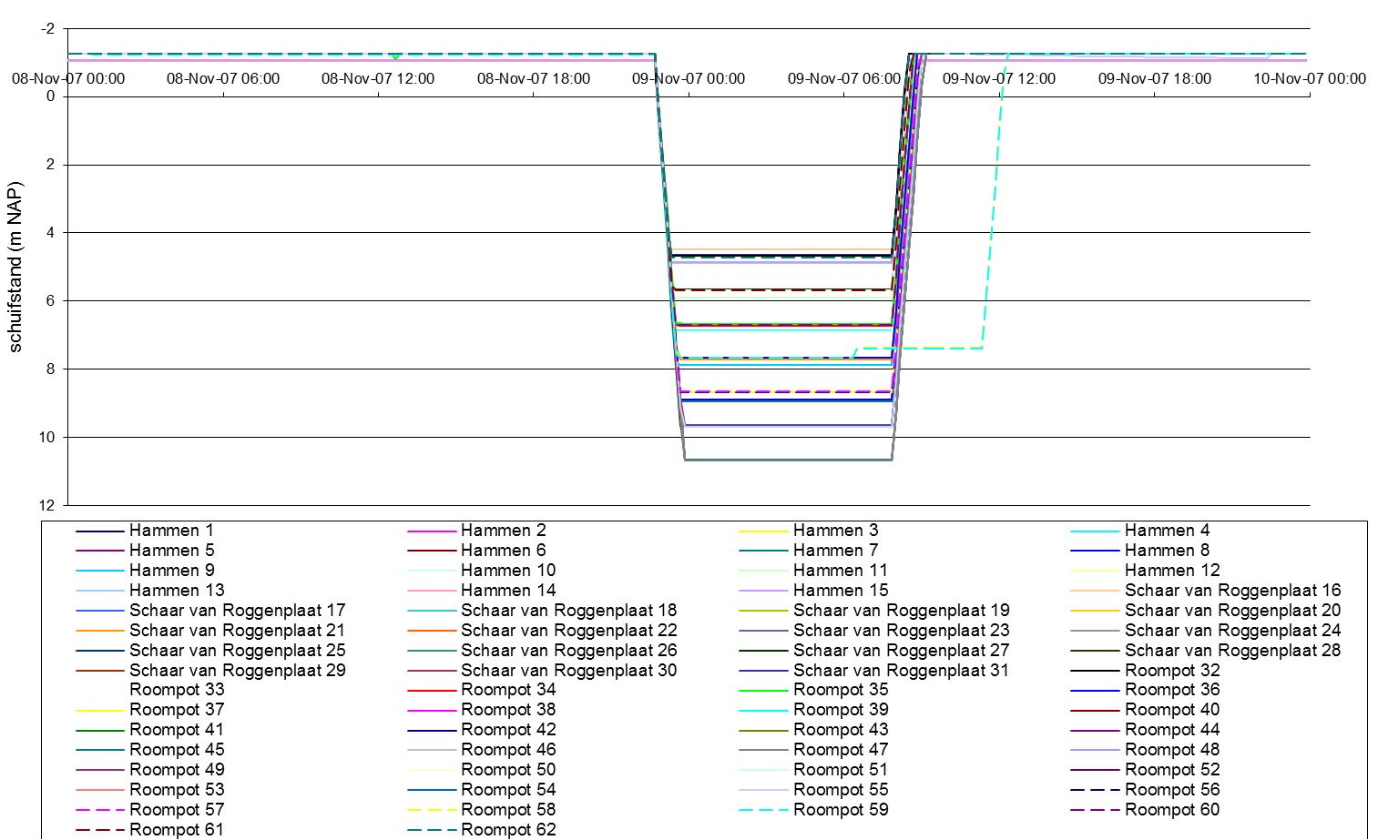

Figuur 9.1 Schuifstanden van de Oosterscheldekering tijdens de storm van 9 november 2007

Aangezien in het Kuststrookmodel de barrier-elementen telkens drie schuiven representeren, zijn telkens 3 schuifstanden samen genomen. Hierbij is tevens rekening gehouden met de kier die onder de gesloten schuiven overblijft.

De lek door de Oosterscheldekering wordt gemodelleerd door de gemiddelde schuifhoogte in gesloten situatie te begrenzen op een zodanige manier dat er een totale lekopening van 1250 m2 door de hele Oosterscheldekering wordt gerealiseerd in gesloten toestand (t.b.v. het meenemen van de lek blijven de schuiven dus op een kier staan in het model). De lek is zodanig gemodelleerd dat als de Oosterscheldekering minder dan 80% gesloten is, de lek 0% bedraagt. Bij een sluitingspercentage van 80% bedraagt de lek 0%, bij een sluitingspercentage van 100% bedraagt de lek 100% (tussenliggende waarden worden bepaald door lineair te interpoleren).

De waterstand die tijdens het hoog water in Roompot Buiten wordt berekend, is NAP +3,38 m, terwijl de metingen NAP +3,43 m aangeven. Ook de andere stations laten een goede overeenkomst met de metingen zien, zoals in figuur 9.2 is weergegeven.

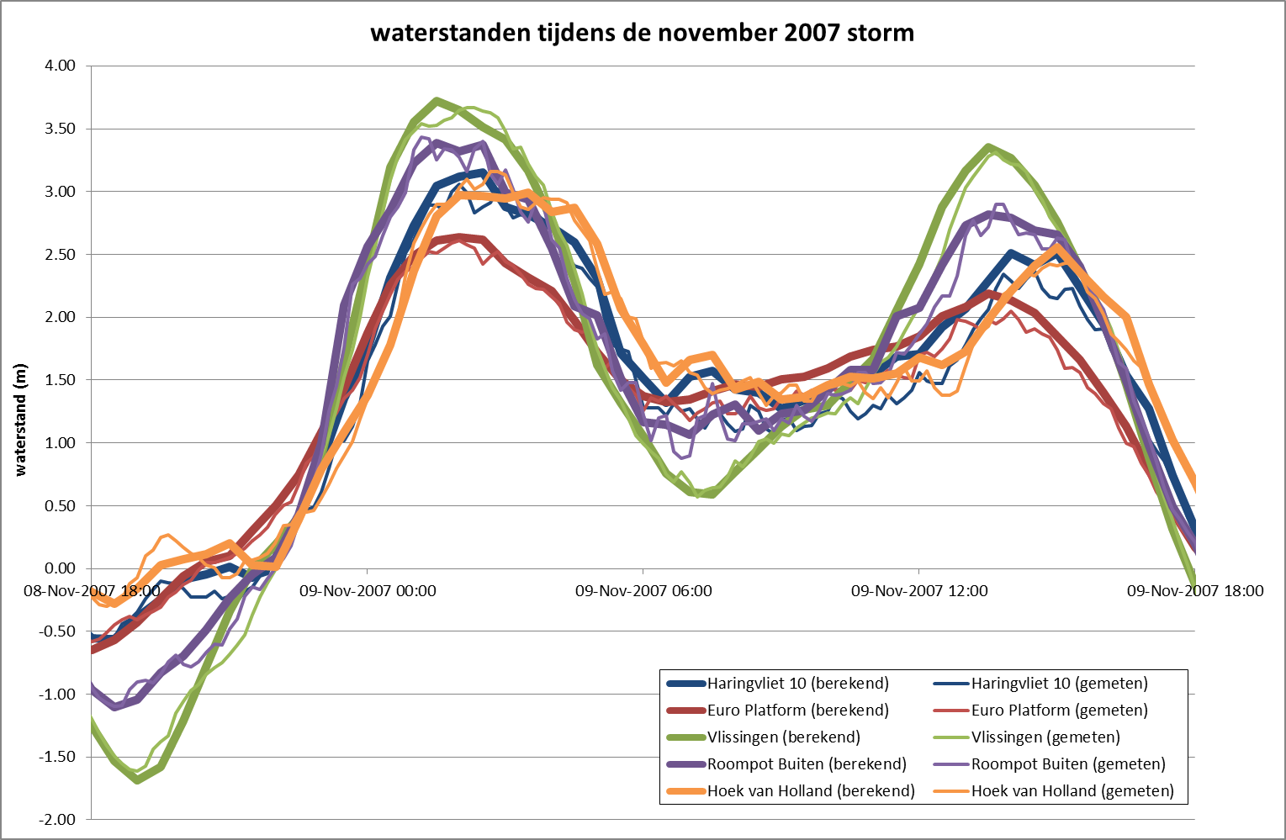

Figuur 9.2 Waterstanden in de meetlocaties tijdens de november 2007 storm.

## Watertemperatuur

Voor de Vlakte van de Raan en Haringvliet 10 zijn slechts gedurende een derde deel van het jaar metingen beschikbaar. De andere drie stations zijn voor wat betreft de oppervlaktetemperatuur praktisch compleet. Voor de bodemtemperatuur ook, met uitzondering van station Brouwershavensche Gat 2, waar een derde van de metingen ontbreekt.

De resultaten voor de watertemperatuur laten een overeenkomstig beeld zien als die in eerdere jaren. Ook nu weer liggen daggemiddelde waarden in de zomermaanden circa 1 °C te laag, terwijl die voor de wintermaanden zeer goed met de metingen overeen komen.

## Saliniteit

De beschikbaarheid van saliniteitsmetingen ligt in het algemeen lager dan die voor temperatuur. Voor de Vlakte van de Raan zijn alleen tussen oktober en januari metingen beschikbaar. Voor de Haringvliet beginnen de metingen in februari 2008. De andere stations zijn vrijwel gedurende het hele jaar in de lucht geweest. Station Oosterschelde 4 laat echter wel enkele lange perioden zien met dubieuze metingen, zoals gedurende de hele maand juli en de laatste twee weken van november en de eerste drie weken van december. Aanvullend zijn de metingen onderbroken voor orde twee weken.

De resultaten laten een vergelijkbaar beeld zien als de eerdere jaren.

# Simulatie 2008 – 2009

De tabellen en figuren van de vergelijking tussen metingen en berekeningen zijn opgenomen in Bijlage E.

## Waterstand

De BIAS en RMSE0 komen goed overeen met de eerdere jaarsimulaties.

In figuur 10.1 is voor Vlissingen de variatie van de BIAS over het jaar weergegeven.

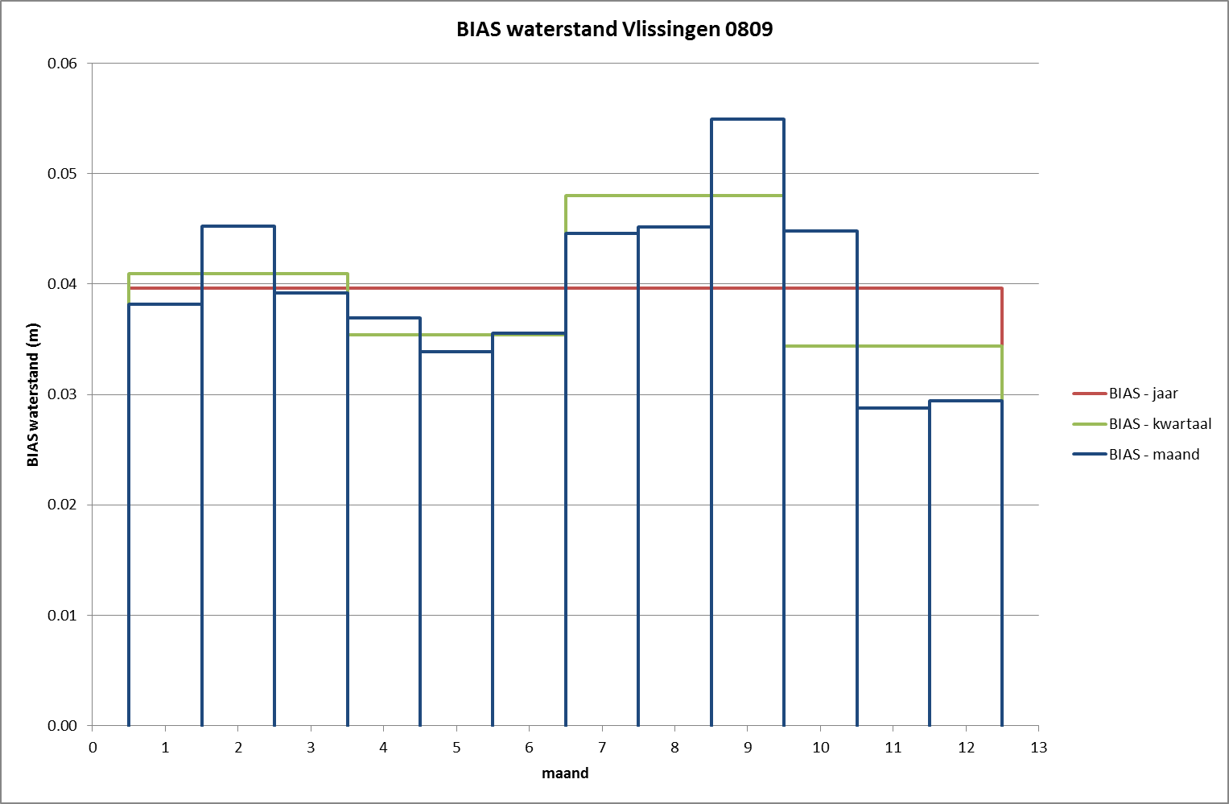

Figuur 10.1 Variatie BIAS waterstand Vlissingen over het jaar, voor analyse per maand, kwartaal en jaar

Februari 2009 (maand 9) heeft de hoogste waarde, terwijl in april 2009 (maand 11) de BIAS het kleinst is. Dit scheelt bijna een factor 2. Als wordt gekeken naar de kwartaal-analyses, is ook de BIAS in de wintermaanden het grootst. Dit is echter niet een beeld dat consequent uit alle jaren volgt.

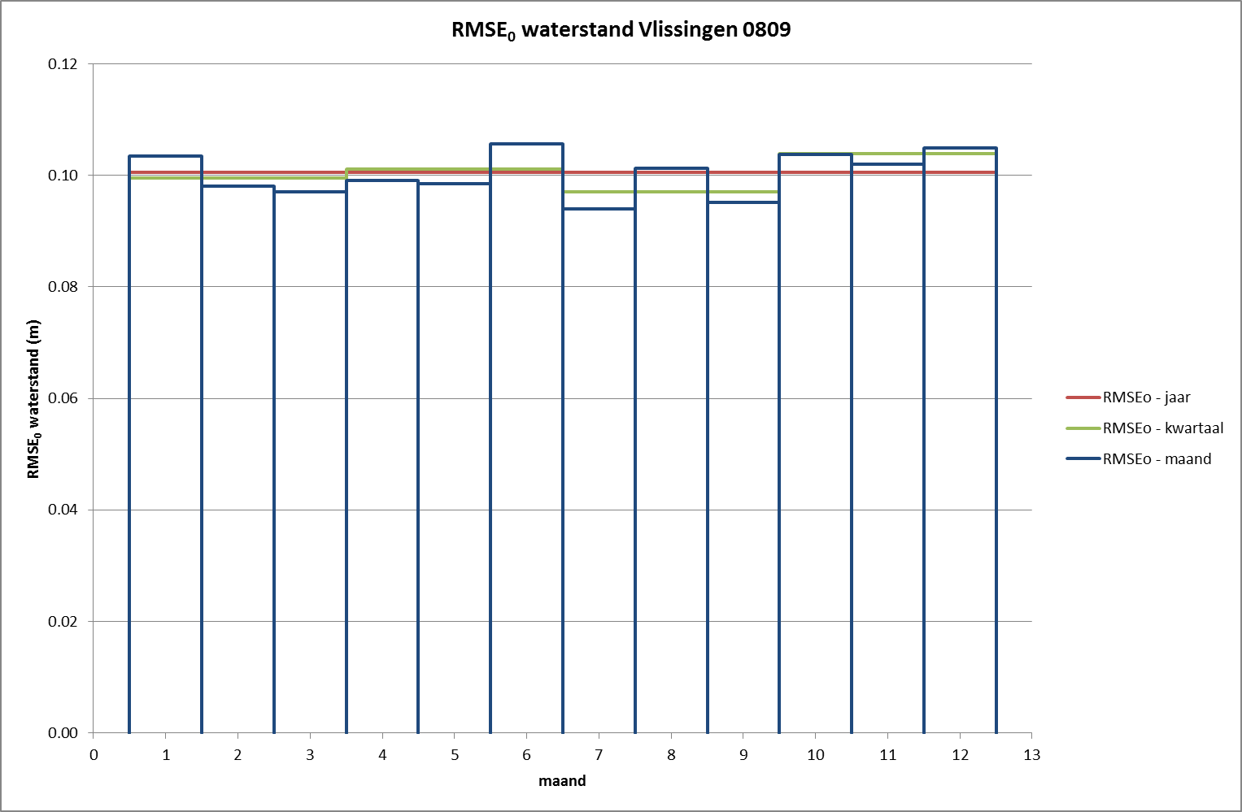

Figuur 10.2 Variatie RMES0 waterstand Vlissingen over het jaar, voor analyse per maand, kwartaal en jaar

In figuur 10.2 is voor Vlissingen de variatie van de RMES0 over het jaar weergegeven. Deze ligt gedurende het hele jaar op een vrij constant niveau.

## Watertemperatuur

De resultaten voor de watertemperatuur bevestigen weer het beeld dat ook uit de andere jaren is gebleken, namelijk dat in de zomermaanden de watertemperatuur circa 1 graad lager ligt dan de metingen terwijl in de wintermaanden de metingen en berekeningen goed met elkaar overeen komen. Als voorbeeld zijn voor station Brouwershavensche Gat 8 de daggemiddelde temperatuur en de dagelijkse variatie voor zowel berekening als meting in figuur E.57 weergegeven. In de maanden januari en februari 2009 ligt de dagelijkse variatie in de temperatuur in de berekeningen veel lager dan in de metingen. Figuur E.27 laat dit beeld ook zien. Vooral in de periode 7 tot 19 januari zijn de verschillen duidelijk zichtbaar. Voor deze periode zijn verder alleen in station Brouwershavensche Gat 2 metingen beschikbaar. Daar is het model wel beter in staat om de dagelijkse variaties in gemeten temperatuur te berekenen.

## Saliniteit

Voor de Vlakte van de Raan en Haringvliet 10 zijn beperkt metingen beschikbaar. Voor Oosterschelde 4 zijn ongeveer de helft van de tijd metingen beschikbaar, voornamelijk in de eerste helft van de simulatieperiode. Voor Brouwershavensche Gat 2 en 8 betreffen het voornamelijk periodieke onderbrekingen, maar in elke maand zijn wel enige metingen beschikbaar.

Figuur E.62 toont de daggemiddelde en de dagelijkse variatie van de saliniteit in Brouwershavensche Gat 8. De berekende dagelijkse variatie is duidelijk afwijkend van de metingen. Deze is in de berekeningen minimaal, zeker in de eerste 6 maanden, terwijl de metingen wel een grote(re) variatie laten zien.

## CTD metingen uit het perceel Vissen

Aanvullend is gekeken naar de CTD metingen vanuit het Perceel Vissen. Het betreft metingen die zijn uitgevoerd met een CTD die gemonteerd is op het sleepnet. Deze bevatten dus een kortstondige verticale profiel-meting tijdens het laten zakken en ophalen van het net en daarnaast een meting aan de bodem langs de trek van gemiddeld 1,5 km. Daarnaast worden ook CTD metingen uitgevoerd vanaf het schip aan het eind van de track. De informatie tijdens het laten zakken en ophalen van het net is zeer summier, en omdat er ook aparte CTD profielen worden gemeten, zijn deze in de beschouwing niet meegenomen. Van het net wordt dus alleen de informatie nabij de bodem vergeleken.

Er wordt zoveel mogelijk getracht de metingen van jaar tot jaar op dezelfde locatie uit te voeren. In totaal zijn er 53 locaties. De metingen zijn vertaald naar een puntmeting in plaats en tijd van bodemsaliniteit en -temperatuur door het gemiddelde van de positie en de tijd te nemen. De metingen zijn gedaan in de periode 13-29 mei 2009. Figuur 10.3 toont de ligging van de tracks op de verschillende dagen.

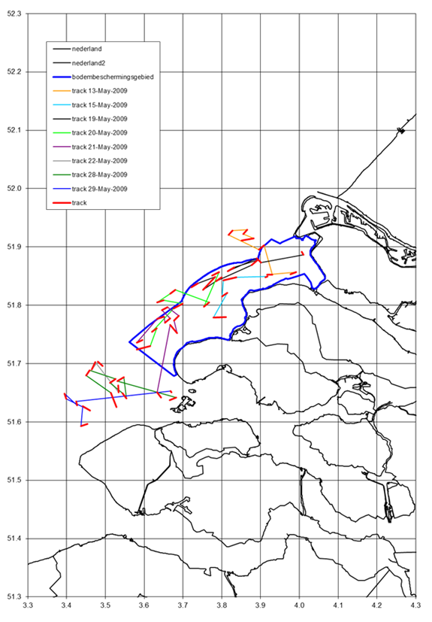

Figuur 10.3 Ligging van de tracks tussen 13 en 29 mei 2009

Figuren 10.4 tot en met 10.10 laten de resultaten zien van de tracks op 20 mei (licht groen in figuur 10.3). Deze liggen voor de kust van Goeree en Schouwen. De dikke lijnen geven de modelresultaten weer en de bolletjes de meting. De kleine figuur ernaast toont de ligging van het midden van de track. De overeenkomst is zeer goed.

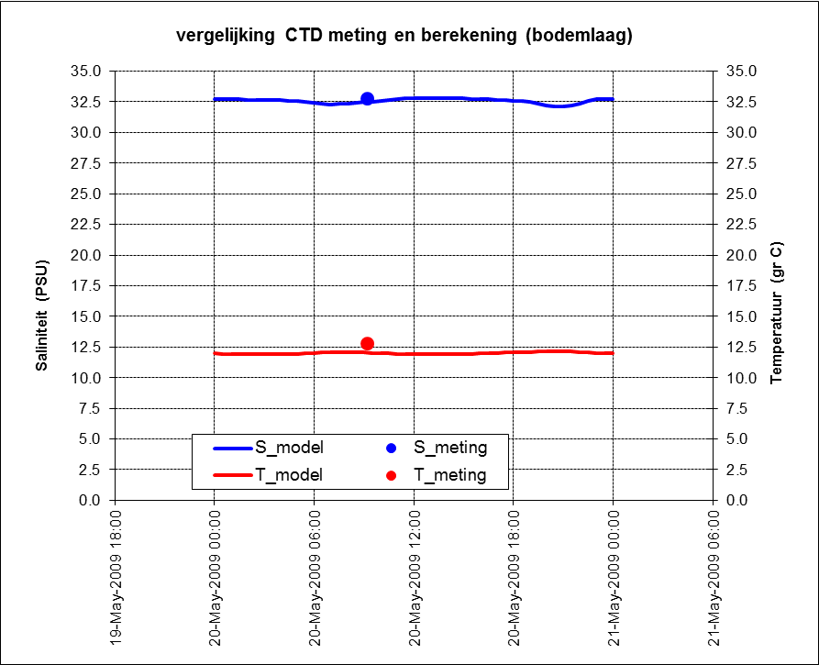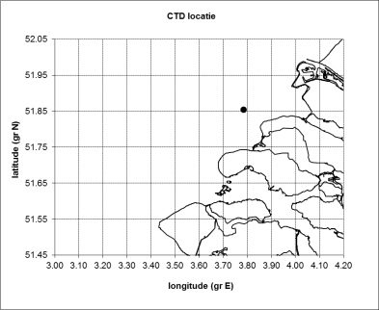

Figuur 10.4 Vergelijking tussen modelresultaat en CTD metingen voor saliniteit (blauw) en temperatuur (rood) op 20 mei 2009 om 09:12. De locatie is weergegeven in de figuur rechts.

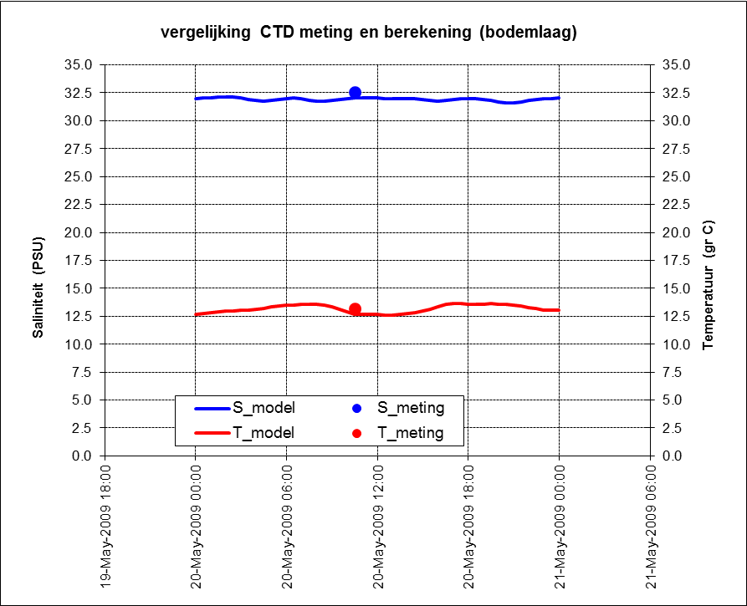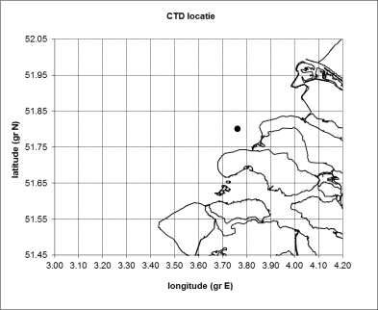

Figuur 10.5 Vergelijking tussen modelresultaat en CTD metingen voor saliniteit (blauw) en temperatuur (rood) op 20 mei 2009 om 10:32. De locatie is weergegeven in de figuur rechts.

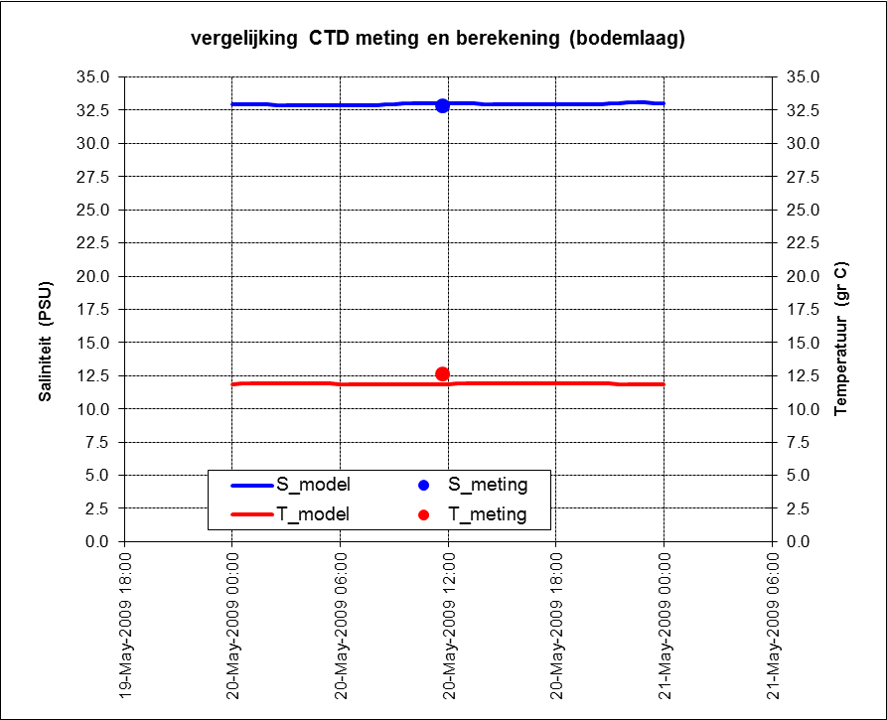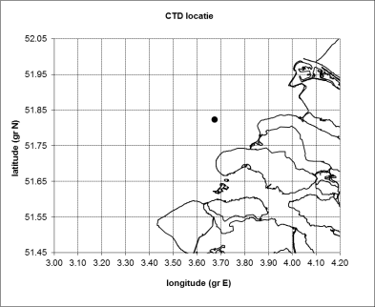

Figuur 10.6 Vergelijking tussen modelresultaat en CTD metingen voor saliniteit (blauw) en temperatuur (rood) op 20 mei 2009 om 11:40. De locatie is weergegeven in de figuur rechts.

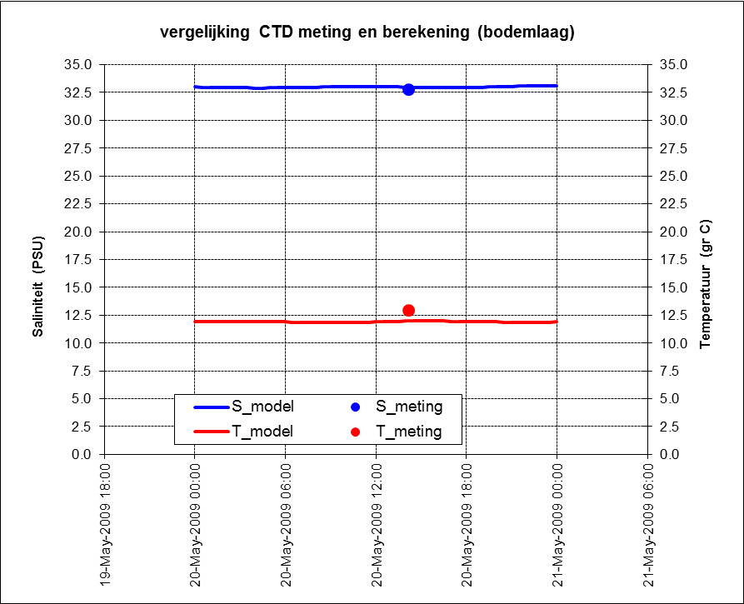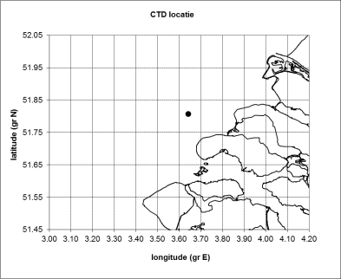

Figuur 10.7 Vergelijking tussen modelresultaat en CTD metingen voor saliniteit (blauw) en temperatuur (rood) op 20 mei 2009 om 14:10. De locatie is weergegeven in de figuur rechts.

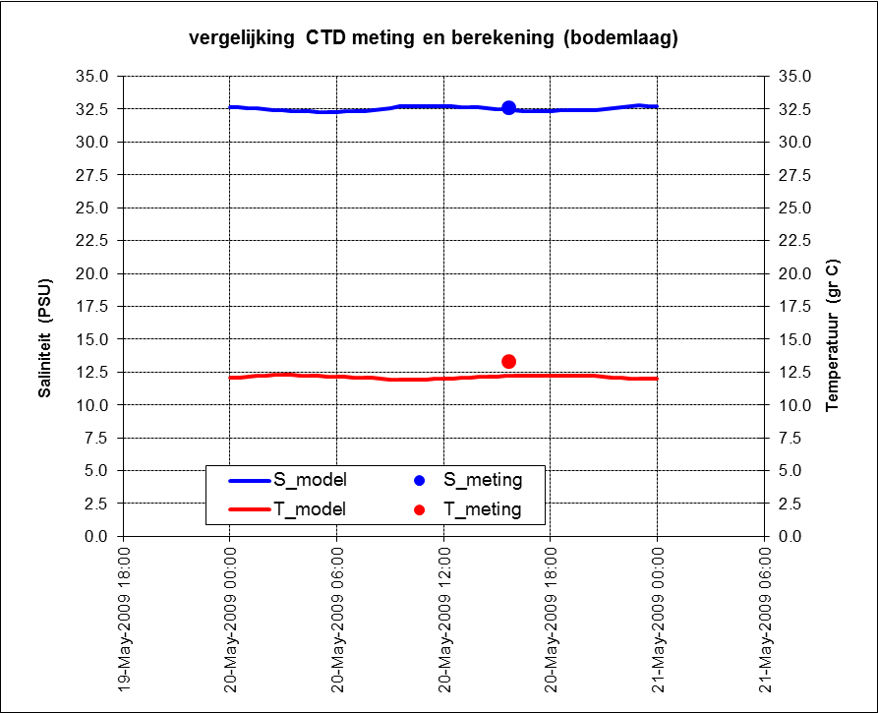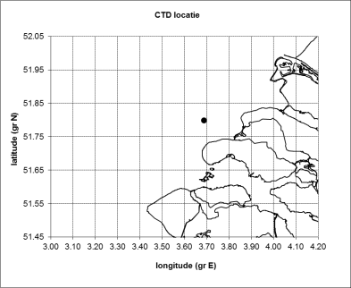

Figuur 10.8 Vergelijking tussen modelresultaat en CTD metingen voor saliniteit (blauw) en temperatuur (rood) op 20 mei 2009 om 15:41. De locatie is weergegeven in de figuur rechts.

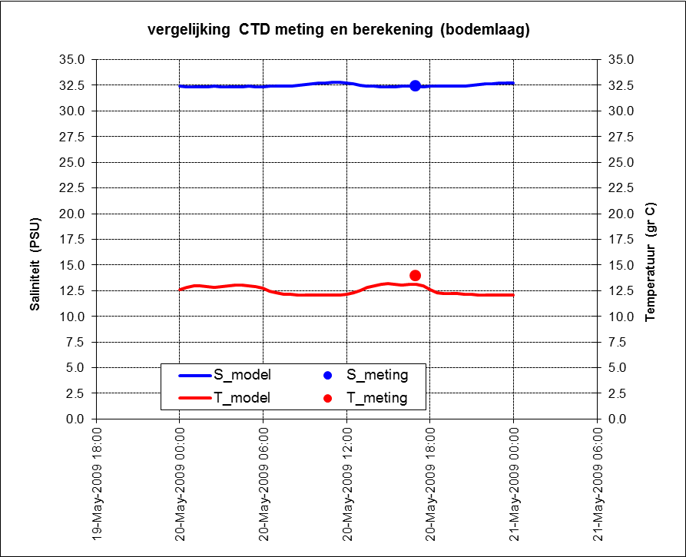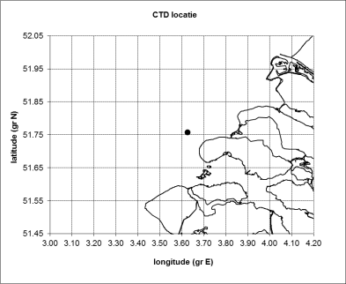

Figuur 10.9 Vergelijking tussen modelresultaat en CTD metingen voor saliniteit (blauw) en temperatuur (rood) op 20 mei 2009 om 16:55. De locatie is weergegeven in de figuur rechts.

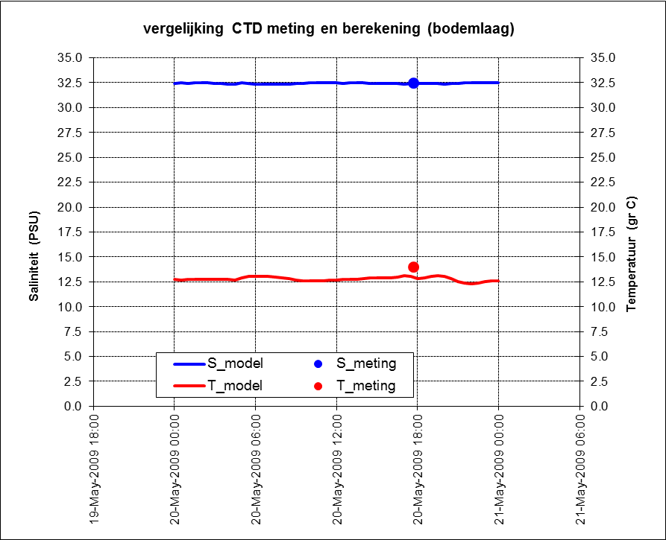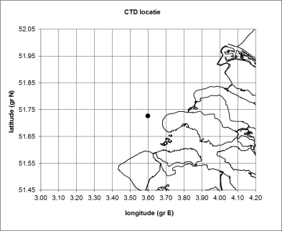

Figuur 10.10 Vergelijking tussen modelresultaat en CTD metingen voor saliniteit (blauw) en temperatuur (rood) op 20 mei 2009 om 17:43. De locatie is weergegeven in de figuur rechts.

In de vorige resultaten was er bij de bodem weinig variatie in de tijd te zien voor saliniteit en temperatuur op het tijdstip van de metingen. In figuur 10.11 is een voorbeeld weergegeven waarbij de meting vrijwel samenvalt met een tijdstip waarop de saliniteit sterk verloopt. De locatie licht vlakbij de Haringvlietsluizen en het tijdstip valt samen met het openen van de sluizen. Het debiet door de sluizen is in figuur 10.12 gepresenteerd.

De variatie van de metingen in de tijd is weergegeven door de dunne lijnen in zwart en groen. De locatie van de metingen verplaatst zich tijdens de track, terwijl voor de modelresultaten het centrale punt tijdens de track is genomen. Ook uit de metingen volgt deze grote variatie in saliniteit. Ook hieruit volgt dat het model goed in staat is de metingen te reproduceren.

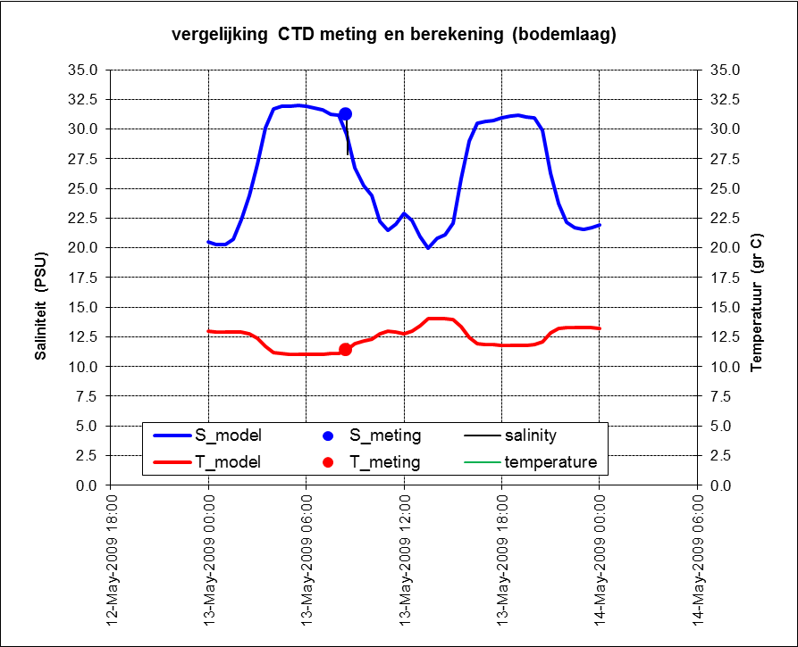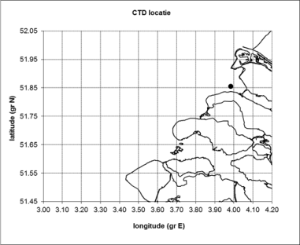

Figuur 10.11 Vergelijking tussen modelresultaat en CTD metingen voor saliniteit (blauw) en temperatuur (rood) op 13 mei 2009. De locatie is weergegeven in de figuur rechts.

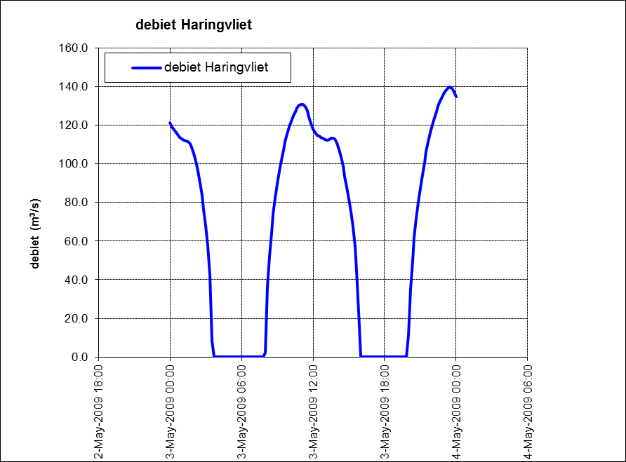

Figuur 10.12 Debiet Haringvlietsluizen op 13 mei 2009

# Simulatie 2009 – 2010

De tabellen en figuren van de vergelijking tussen metingen en berekeningen zijn opgenomen in Bijlage F.

## Waterstand

De resultaten voor de waterstanden komen heel goed overeen met de eerder jaren. De maandwaarde voor de BIAS varieert tussen de -7 en +7 cm, terwijl de RMSE0 ligt tussen de 4 en 16 cm. Deze hoge waarde is voorgekomen in station Haringvliet 10, waar zowel juni als april sterk afwijken van de andere maanden. De andere stations laten een veel gelijkmatigere RMSE0 zien over de maanden.

## Watertemperatuur

Het beeld dat uit de vergelijking metingen-berekeningen volgt, wijkt in de zomer niet veel af van de overige jaren. De gemiddelde temperatuur wordt circa 1 graad te laag berekend. In de wintermaanden licht de gemeten temperatuur echter duidelijk boven de metingen, ook circa 1 graad. Dit beeld volgt uit alle stations voor zover er metingen beschikbaar zijn.

## Saliniteit

In de eerste twee maanden van deze periode vertoont de saliniteit in Brouwershavensche Gat 8 twee opvallende perioden met hogere waarden. De eerste valt tussen 7 en 21 juni, de tweede tussen 30 juni en 17 juli, zie figuur F.45. Beide worden door het model niet gevolgd. De tweede is ook gemeten in Brouwershavensche Gat 2, de eerste niet. Dit is ook terug te zien in tabel F.7.

## CTD metingen uit het perceel Benthos

Tot nu toe zijn er geen vergelijkingen gemaakt met verticale profielen van saliniteit en temperatuur vanwege de beperkte beschikbaarheid. De metingen vanuit het Zege-meetnet bevatten weliswaar metingen aan het oppervlak en nabij de bodem, maar dat geeft nog niet veel detail over het werkelijke profiel. Dit is met name interessant daar waar een grote gradiënt mag worden verwacht, nabij de Haringvliet en de Maasmond, bij een hoge afvoer. Figuren 10.13 en 10.14 illustreren dit; op het moment dat de Haringvlietsluizen open gaan, neemt de saliniteit bij de bodem significant af.

In najaar 2009 zijn metingen beschikbaar vanuit het perceel Benthos. Het betreft metingen uit de periode 1 september - 29 oktober 2009. Deze periode wordt echter gekenmerkt door een minimale afvoer door de Haringvlietsluizen. De langjarig daggemiddelde afvoer bedraagt 450 – 500 m3/s. Tijdens deze twee maanden zijn er maar twee perioden waar sprake is van enig debiet door de sluizen: 1 – 16 september en 15 – 18 oktober, zie figuur 11.1. De daggemiddelde waarden bedragen respectievelijk 53 en 41 m3/s. Gedurende de rest van deze periode staan de Haringvlietsluizen dicht.

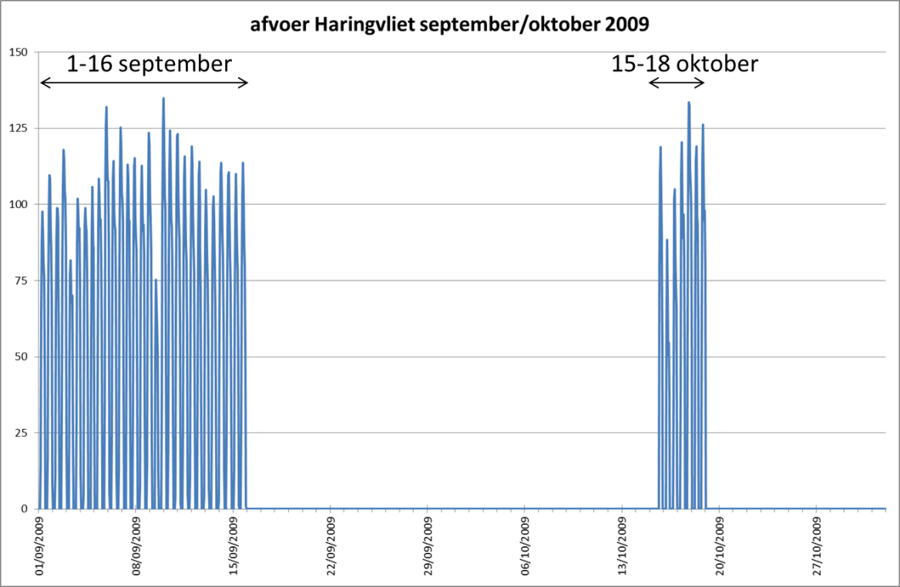

Figuur 11.1 Afvoer Haringvliet voor de periode september – oktober 2009.

De locaties waar in deze twee perioden met een geringe afvoer is gemeten, liggen echter op grote afstand van de Haringvlietmond (zie figuur 11.2).

|  |  |
| --- | --- |
|  |  |
|  |  |
|  |  |

Figuur 11.2 Locaties van de CTD metingen. De in de legenda omcirkelde dagen betreffen die met enige afvoer van het Haringvliet (zie figuur 11.3).

Het gevolg van de lage afvoer en de grote afstand is dat de metingen nauwelijks enige gradiënt in de verticaal vertonen.

In figuur 11.3 zijn twee voorbeelden gepresenteerd in de omgeving van de Haringvlietmond. De figuren laten de gemeten (bolletjes) en berekende (lijnen) saliniteit en temperatuur zien in de verticaal ten opzichte van het wateroppervlak. De modelresultaten zijn gepresenteerd op het tijdstip op het hele halve uur net voor en net na de metingen. In deze voorbeelden is het verschil in de tijd minimaal. De kruisjes geven het midden van de sigma-laag weer, die in de tijd veranderen ten gevolge van het getij. De groene pijl wijst de locatie aan.

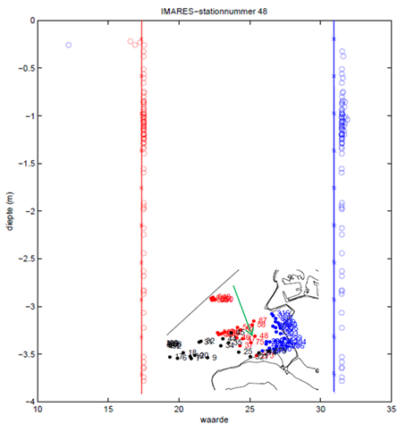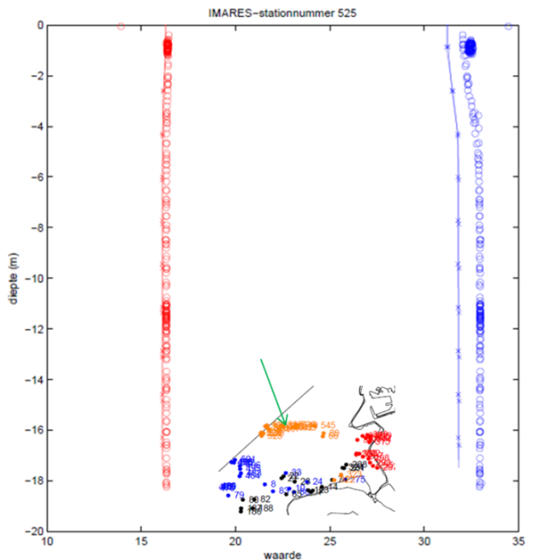

Figuur 11.3 Vergelijking tussen modelresultaat en CTD metingen voor saliniteit (blauw) en temperatuur (rood) op 28 september 2009 en 8 oktober 2009. De locatie is aangewezen met de groene pijl in de kleinere figuren.

Vlak bij het oppervlak bevatten de metingen regelmatig uitschieters. In de analyse van IMARES zijn metingen ondieper dan 0,75 m weggelaten, daar deze beïnvloedt worden doordat het apparaat ten gevolge van de golven geregeld boven water uitkomt.

De overeenkomst tussen modelresultaten en metingen is zeer goed. Echter, door het ontbreken van significante afvoerperioden uit het Haringvliet kan op basis van deze vergelijkingen niet worden beoordeeld in hoe verre het model in staat is de gelaagdheid goed te modelleren.

# Simulatie 2010 – 2011

De tabellen en figuren van de vergelijking tussen metingen en berekeningen zijn opgenomen in Bijlage G.

## Waterstand

Ook voor deze jaarsimulatie geldt dat de resultaten voor de waterstanden goed overeen komen met de eerder jaren. De maandwaarden voor BIAS en RMSE0 laten een zeer constant beeld zien gedurende de periode. Er zijn geen duidelijke uitschieters.

## Watertemperatuur

Het beeld dat uit de vergelijking metingen-berekeningen volgt, wijkt niet veel af van de overige jaren. De gemiddelde temperatuur wordt in de zomer en het voorjaar circa 1 graad te laag berekend. In de herfst en winter komt de gemiddelde temperatuur weer goed met die uit de simulatie overeen.

Bij de Vlakte van de Raan wordt de dagelijkse variatie van de temperatuur in de eerste 3 maanden van de simulatie (zie figuur G.54) te groot berekend. Ook in het voorjaar is een vergelijkbaar patroon zichtbaar. In de jaren waarin metingen voor de Vlakte van de Raan beschikbaar zijn in de zomer, is hetzelfde beeld te zien in jaarsimulaties 2004-2005, 2006-2007 en 2009-2010. Jaarsimulatie 2005-2006 is daarop een uitzondering. Misschien dat het model de opwarming boven de Vlakte van de Raan gedurende de dag te groot berekent, wat doorwerkt in de uitvoerlocatie. De juni-maanden waarin dit te zien is, zijn bijvoorbeeld ook maanden waarin de maandgemiddelde bewolkingsgraad laag is en er dus veel opwarming door de zon plaatsvindt.

## Saliniteit

De tabellen voor BIAS en RMSE0 van de saliniteit komen goed overeen met de andere jaren. De RMSE0 voor Haringvliet 10 vertoont echter wel een hoge waarde voor Januari 2011 (tabel G.8). Van half november 2010 tot en met eind januari 2011 is de Haringvlietafvoer uitzonderlijk hoog, met een piekwaarde rond 18 januari. Vandaar dat voor deze jaarsimulatie iets meer in detail naar deze periode wordt gekeken.

Figuren G.59 tot en met G.63 geven duidelijk aan dat zowel de gemiddelde saliniteit als de variatie op een dag sterk worden beïnvloed tijdens deze periode. In station Haringvliet 10 (figuur G.63) is dit effect uiteraard het sterkst zichtbaar, vanwege de ligging het dichtstbij de uitstroom. Maar ook zuidelijk bij de Vlakte van de Raan (figuur G.60) is nog wel enig effect zichtbaar. De maximale gemeten dagelijkse variatie ligt bij de Vlakte van de Raan rond de 4,5 PSU. Het model is echter niet in staat deze extreme variatie te modelleren. Voor Oosterschelde 04 (G.59) zijn geen metingen beschikbaar, dus daar kan het model niet goed worden beoordeeld. Bij Brouwershavensche Gat 2 (figuur G.61) komen de resultaten goed overeen met de metingen. Daggemiddeld daalt de saliniteit ongeveer 4 PSU, waarbij nauwelijks verschil zichtbaar is tussen oppervlak en bodem. De dagelijkse variatie ligt zowel in de metingen als berekening aan het oppervlakte maximaal rond de 7,5 PSU. Nabij de bodem is dit lager, rond 4 PSU. De gemiddelde saliniteit in Brouwershavensche Gat 8 daalt ongeveer 7 PSU, en ook dat wordt door het model goed gemodelleerd. De dagelijkse variatie piekt rond de 9 PSU in de metingen. Het model blijft hierbij achter met rond de 7,5 PSU. De vergelijking voor Haringvliet 10 is in figuur G.64 voor januari 2011 in detail gepresenteerd. Specifiek het verschil in gedrag tussen metingen bij oppervlak en bodem is opvallend. Bij de bodem daalt de gemiddelde saliniteit nauwelijks en ook de dagelijkse variatie varieert vrij constant rond de 4 PSU. Aan het oppervlak daalt de gemiddelde saliniteit met circa 10 PSU en piekt de dagelijkse variatie tot tegen de 28 PSU. Het model is goed in staat dit verloop te modelleren. Aan het oppervlakte ligt de dagelijkse variatie wel iets lager dan in de metingen. De tijdseries zoals gepresenteerd in figuur G.51 bevestigen dit beeld.

# Simulatie 2011 – 2012

# Simulatie 2012 – 2013

# Simulaties 2004 – 2005 tot 2010 – 2011

## Waterstand

Voor een vergelijking over de verschillende jaren, is gekeken naar het verloop van de BIAS in de tijd. Figuur 15.1 toont de grafieken van deze analyse. Stations Hoek van Holland, Haringvliet 10, Roompot Buiten en Vlissingen laten een langzaam dalend verloop zien. De BIAS wordt met circa 0,5 tot 5 mm per jaar kleiner.



Figuur 15.1 Verloop van de jaarlijkse BIAS van de waterstand

Bij Europlatform is de daling circa 1 cm per jaar. Een verschil tussen de metingen in dit station en de andere vier in Waterbase is dat de metingen in Europlatform niet ten opzichte van NAP zijn gegeven, maar ten opzichte van MSL.

Zeespiegelstijging wordt niet impliciet opgelegd, maar wordt door het Kalman-filter in Kustgrof wel via de metingen in de Kalman-stations wel in de randvoorwaarden van het Kustzuid model meegenomen. Dit is dus geen oorzaak van dit verloop. Dit lijkt ook geen effect van inspelen. Het is ook niet te verwachten dat dit nog een inspeeleffect is. Voor waterstanden liggen die in de praktijk meer in de orde van dagen dan van jaren.

Figuur 15.2 laat het verloop van de jaarlijkse RMSE0 zien over de jaren voor dezelfde stations. Europlatform laat de laagste waarde zien, Vlissingen de hoogste en de andere drie stations liggen daar tussenin. Een duidelijke oorzaak hiervoor is moeilijk aan te wijzen. Door de jaren heen zijn de waarden zeer constant.



Figuur 15.2 Verloop van de jaarlijkse RMSE0 van de waterstand

## Watertemperatuur

De jaarlijkse waarden voor BIAS en RMSE0 op basis van de Waterbase metingen zijn in figuren 15.3 (BIAS) en 15.4 (RMSE0) als staafdiagrammen voor de verschillende jaren en stations weergegeven.



Figuur 15.3 BIAS van de oppervlaktetemperatuur per jaar voor de verschillende jaren



Figuur 15.4 RMSE0 van de oppervlaktetemperatuur per jaar voor de verschillende jaren

Voor Noordwijk Meetpost zijn vanaf augustus 2006 geen metingen meer beschikbaar.

Het jaar 2004-2005 geeft opvallend genoeg in Vlissingen, en in mindere mate Hoek van Holland, de slechtste overeenkomsten met de metingen. Voor de BIAS is het vooral een gevolg van de inspeelperiode. De maandwaarden van de BIAS wijken in het eerste half jaar sterk af van de rest van het jaar en de andere jaren.

De hoge RMSE0 voor Hoek van Holland in 2010-2011 wordt veroorzaakt door de extreem hoge waarde in mei. Als wordt gekeken naar figuur G.12 is duidelijk te zien dat halverwege die maand de metingen sterk beginnen te verlopen. De resultaten van de overige maanden liggen veel meer in lijn met de andere jaren, zie tabel G.2.

Voor de stations uit Meetnet Zege zijn de grafieken voor oppervlaktetemperatuur in figuren 15.5 en 15.6 gegeven en voor de bodemtemperatuur in figuren 15.7 en 15.8.



Figuur 15.5 BIAS van de oppervlaktetemperatuur per jaar voor de verschillende jaren



Figuur 15.6 RMSE0 van de oppervlaktetemperatuur per jaar voor de verschillende jaren



Figuur 15.7 BIAS van de bodemtemperatuur per jaar voor de verschillende jaren



Figuur 15.8 RMSE0 van de bodemtemperatuur per jaar voor de verschillende jaren

De waarden voor BIAS en RMSE0 zijn in het algemeen genomen kleiner dan bij de metingen uit Waterbase. Ook komen de resultaten voor oppervlakte en bodem goed met elkaar overeen.

## Saliniteit

De vergelijkingen tussen de oppervlaktesaliniteit van de Zege-stations voor de verschillende jaren zijn in figuren 15.9 en 15.10 weergegeven. De staafdiagrammen laten de waarde voor het hele jaar zien. Belangrijk is om te vermelden dat de dubieuze waarden niet uit de metingen zijn verwijderd, waardoor de vergelijking sterk kan afwijken van als dat wel was gebeurd.



Figuur 15.9 BIAS van de oppervlaktesaliniteit per jaar voor de verschillende jaren



Figuur 15.10 RMSE0 van de oppervlaktesaliniteit per jaar voor de verschillende jaren

De BIAS wijkt in het eerste jaar het sterkst af. Dit is consistent met de resultaten voor de temperatuur en wordt waarschijnlijk ook veroorzaakt doordat het model nog niet volledig is ingespeeld in het eerste jaar. Als de periode 2004-2005 wordt genegeerd, blijken de resultaten voor Haringvliet 10 het meest af te wijken van de metingen.

Voor de bodemsaliniteit zijn de resultaten op een vergelijkbare manier weergegeven in figuren 15.11 en 15.12.



Figuur 15.11 BIAS van de bodemsaliniteit per jaar voor de verschillende jaren



Figuur 15.12 RMSE0 van de bodemsaliniteit per jaar voor de verschillende jaren

Een vergelijking met tabel 4.4 lijkt erop te wijzen dat er een sterke correlatie is met de afvoer vanuit het Haringvliet. De jaren 2008-2009 en 2009-2010 laten een relatief kleine afvoer zien en dit zijn tevens de jaren dat de nauwkeurigheid aan het oppervlak het grootst is. Zoals ook in eerdere hoofdstukken is gepresenteerd, is de dynamiek bij hoge Haringvliet-afvoeren het grootst en dit effect is het sterkst aan het oppervlak. Het model is dan minder nauwkeurig, dan in situaties waarbij de afvoer gering is. Dit verklaart ook waarom verder van het Haringvliet vandaan de fout in het algemeen kleiner wordt.

# Conclusies

Het modellensysteem is goed in staat om de werkelijkheid nauwkeurig te reproduceren.

De nauwkeurigheid varieert in het jaar van maand tot maand en ook van jaar tot jaar. Echter, op basis van de 7 jaren die inmiddels zijn doorgerekend kan globaal wel een nauwkeurigheid van het Kustzuid model worden gekwantificeerd:

waterstanden: BIAS 5 cm, RMSE0 8 cm

watertemperatuur BIAS -0,5 °C, RMSE0 0,5 °C

saliniteit BIAS 0,5 PSU, RMSE0 1,5 PSU

In het algemeen komt dit dus neer op circa 5%.

Voor wat betreft de waterstanden geeft het model een zeer goede overeenkomst met metingen. Zeker het astronomisch getij wordt met een hoge mate van nauwkeurigheid berekend. Voor de stormopzet is de nauwkeurigheid minder, wat voornamelijk samenhangt met de nauwkeurigheid van de wind- en drukvelden zoals die met het HIRLAM-model worden bepaald.

De watertemperatuur wordt door het model in de zomer minder nauwkeurig gemodelleerd dan in de winter. Daggemiddelde waarden liggen in de zomer 1 à 2 °C lager dan de metingen aangeven. In de winter komen de resultaten beter overeen met de metingen. Ook als gekeken wordt naar de dag-nacht variatie (verschil tussen maximale en minimale watertemperatuur op een dag komen deze in de winter beter met de metingen overeen dan in de zomer.

De oorzaak hiervoor is lastig te achterhalen. Tijdens de calibratie van het model bleek de luchtvochtigheid een groot effect te hebben op de watertemperatuur. Het zou kunnen zijn dat deze grootheid door het HIRLAM-model minder nauwkeurig wordt berekend, of dat het effect van deze grootheid in het temperatuurmodel niet geheel correct is meegenomen. Om de precieze oorzaak te achterhalen zou een veel gedetailleerdere studie vereist zijn.

Voor de saliniteit geldt dat de ZEGE-metingen vrij regelmatig een sterk verloop in de tijd laten zien, die gezien de inconsistentie met andere meetlocaties en de onrealistische (hoge of lage) waarden eerder lijken te worden veroorzaakt door meetfouten. Dit is ook bekend bij Rijkswaterstaat, vandaar dat de sensoren regelmatig worden vrijgemaakt van aangroei. In principe zouden deze meetfouten moeten zijn verwijderd bij het opnemen van de data in DONAR. Een vergelijking tussen de ruwe data van HMCZ en de bewerkte data in DONAR in (Alkyon, 2010) heeft voor 2004-2005 laten zien dat dit gedeeltelijk wel is gebeurd. Feit is dat het lastig is te beoordelen in hoe verre afwijkende trends meetfouten betreft of een natuurlijke variatie. Het gevolg is wel dat een statistische parameter als BIAS en RMSE0 hierdoor een vertekend beeld van de nauwkeurigheid van het model kan geven. Het (handmatig) verwijderen van dubieuze metingen zonder een eenduidig criterium kan echter snel leiden tot het weglaten van onwelgevallige metingen.

De vergelijking van het model met metingen geven voldoende vertrouwen in de uitkomsten om toe te passen in de analyses ten behoeve van het beantwoorden van de MEP-vragen.

**Referenties**

Alkyon 2001, G. Hartsuiker, Herstel 1 : 3 koppeling binnen modellentrein, Fase 2 modelbouw en afregeling, A705, Oktober 2001

Heessen, H.J.L. et al, Plan van Aanpak PMR monitoring natuurcompensatie Voordelta, Deel B: Uitvoeringsplannen per perceel, Internrapport nr. 09.015, juli 2009

Alkyon 2010, PMR monitoring natuurcompensatie Voordelta; Perceel 4, abiotiek; Beschrijving aanpak modelsimulaties, calibratie en validatie, C04021.002218R2r1, December 2010

**Bijlage A**

Tabellen en figuren voor simulaties juni 2004 – mei 2005

**Bijlage B**

Tabellen en figuren voor simulaties juni 2005 – mei 2006

**Bijlage C**

Tabellen en figuren voor simulaties juni 2006 – mei 2007

**Bijlage D**

Tabellen en figuren voor simulaties juni 2007 – mei 2008

**Bijlage E**

Tabellen en figuren voor simulaties juni 2008 – mei 2009

**Bijlage F**

Tabellen en figuren voor simulaties juni 2009 – mei 2010

**Bijlage G**

Tabellen en figuren voor simulaties juni 2010 – mei 2011

**Bijlage H**

Tabellen en figuren voor simulaties juni 2011 – mei 2012

**Bijlage I**

Tabellen en figuren voor simulaties juni 2012 – mei 2013